Утверждаю |  | Утверждаю
Директор  Департамента информационных технологий и цифрового развития ХМАО − Югры |  | Руководитель отдела продаж  ООО «ХОСТ ИС»
______________ / П.И. Ципорин |  | ______________ / Г.Г. Рогачев
«___»____________2022 г. |  | «___»____________2022 г.

Обновленное программное обеспечение
«Медведь. Мониторинг деятельности учреждений»
___________________________________________________________________________________________________________________________________________________________________________________________________________________________________________________
Наименование программы
Руководство администратора
___________________________________________________________________________________________________________________________________________________________________________________________________________________________________________________
Наименование документа
Листов: 103
___________________________________________________________________________________________________________________________________________________________________________________________________________________________________________________
Объем документа

75746556.425730.052.ИЗ.02

Аннотация
Настоящий документ является частью эксплуатационной документации на обновленное программное обеспечение «Медведь. Мониторинг деятельности учреждений».
Документ представляет собой руководство администратора по работе с программным обеспечением «Медведь. Мониторинг деятельности учреждений».
Заказчик: Департамент информационных технологий и цифрового развития Ханты-Мансийского автономного округа − Югры, г. Ханты-Мансийск.
Исполнитель: Группа Компаний ХОСТ (http://www.hostco.ru), Общество с ограниченной ответственностью «ХОСТ Информационные системы», г. Екатеринбург.
Содержание
1.1 Область применения 5
1.2 Краткое описание возможностей 5
1.3 Уровень подготовки администратора 6
1.4 Перечень эксплуатационной документации, с которой необходимо ознакомиться пользователю 7
2 Назначение и условия применения Системы 8
2.1 Виды деятельности, для автоматизации которых предназначена Система 8
2.2 Условия, при соблюдении которых обеспечивается применение Системы в соответствии с назначением 9
2.2.1 Требования к программно-аппаратному обеспечению 9
3 Подготовка к работе 11
3.1 Состав и содержание дистрибутивного носителя данных 11
3.2 Порядок загрузки данных и программ 11
3.3 Порядок проверки работоспособности 11
4 Описание операций 12
4.1 Аутентификация в системе 12
4.2 Общая информация 17
4.2.1 Новости 19
4.2.2 Документы 20
4.2.3 Справочная информация 20
4.2.4 Задать вопрос технической поддержке 20
4.3 Модуль «Реестр лиц группы риска» 21
4.3.1 Веб-интерфейс модуля и общие функции 21
4.3.2 Работа с блоком «Администрирование» 21
4.4 Администрирование 31
4.4.1 Пользователи 32
4.4.2 Организации 45
4.4.3 Справочники 51
4.4.4 Журнал операций 55
4.4.5 Ввод данных 59
4.5 Регламент формирования файла шаблона отчета 96
5 Аварийные ситуации 101
5.1 Действия в случае несоблюдения условий выполнения технологического процесса, в том числе при длительных отказах технических средств 101
5.2 Действия по восстановлению программ и / или данных при отказе носителей или обнаружении ошибок в данных 101
5.3 Действия в случаях обнаружении несанкционированного вмешательства в данные 101
5.4 Действия в других аварийных ситуациях 102
5.5 Служба технической поддержки системы 102
Сокращения и обозначения 103

  - Область применения
Программное обеспечение «Медведь. Мониторинг деятельности учреждений» (далее − ПО «МедВедь») в широком смысле – это систематический сбор и обработка информации, которая может быть использована для улучшения процесса принятия решения, а также для информирования общественности или как инструмент обратной связи в целях осуществления проектов, оценки программ или выработки политики.
В узком смысле ПО «Медведь» предназначена для формирования и ведения статистической и аналитической отчетности по любой ранее определенной специфической деятельности всех контролируемых учреждений.
Обновление ПО «МедВедь» до актуальной версии предназначено для обеспечения эффективного управления деятельностью подведомственных учреждений Департамента культуры автономного округа.
  - Краткое описание возможностей
Функции ПО «МедВедь»:
- авторизация пользователя в системе через ЕСИА;
- прикрепление файлов к ячейкам отчетных форм (фото, сканированные копии документов и т.п.);
- отправка отчетных форм совместно с требуемыми документами (сканированной копией отчета и т.п.);
- подсветка изменений в ячейках у измененной версии отчета;
- заполнение отчета одновременно несколькими пользователями;
- добавление новых строк в отчет, а также добавление подстрок с расчетом суммы в главной строке;
- связка форм отчета и данных между ними (заполнение ячеек из другого отчета);
- отображение списка новостей, справочной информации и документов на главной странице приложения;
- использование новых арифметических действий («*», «/», «-») при проведении форматно-логического контроля полученной информации;
- привязка отчетов к единой форме и открытие их на редактирование во вводе данных;
- массовая смена статуса в ведомости предоставления отчетов;
- фильтрация данных по столбцам отчета в ведомости предоставления отчетов;
- выделение цветом ячеек с неверными данными при проверке отчетов куратором отчета;
- подписание отчетов ЭЦП.
  - Уровень подготовки администратора
К пользователям относятся специалисты подведомственных учреждений Департамента культуры автономного округа. Эксплуатация системы должна проводиться персоналом, предварительно прошедшим инструктаж.
Пользователь системы должен иметь опыт работы с операционными системами (далее – ОС) MS Windows (XP / Vista / Windows7 / Windows8 / Windows10) или Linux / Mac OS X.
Квалификация пользователя должна позволять:
- ориентироваться в основных деловых процессах автоматизируемого технологического процесса;
- ориентироваться в основных типах входных и выходных данных;
- выполнять стандартные процедуры в диалоговой среде ОС;
- выполнять стандартные процедуры, определенные в системе для ввода исходной информации и получения информации из базы данных.
Пользователь должен обладать следующими базовыми навыками:
- навыки работы на персональном компьютере с графическим пользовательским интерфейсом (клавиатура, мышь, управление окнами и приложениями, файловая система);
- пользование стандартными клиентскими программами при работе в среде Интернет (подключение к сети, доступ к веб-сайтам, навигация, работа с формами и другими типовыми интерактивными элементами);
- навыки использования почтовых программ (создание, отправка и получение e-mail);
- знание основ и применение правил информационной безопасности;
- знание принципов организации процесса подготовки и публикации материалов.
  - Перечень эксплуатационной документации, с которой необходимо ознакомиться пользователю
Для полного понимания работы с системой пользователю достаточно ознакомиться с данным документом перед началом работы.
В документе применяются текстовые блоки (контейнеры, врезки), располагающиеся непосредственно до или после описания тех действий, к которым они относятся. Виды блоков:
-  Блок Внимание – предостережения, предупреждения о неочевидных или неожиданных, возможных негативных последствиях действий пользователя, критически важные сведения, пренебрежение которыми может привести к ошибкам;
-  Блок Примечание – полезные дополнительные сведения, советы, справка и рекомендации.
- Назначение и условия применения Системы
  - Виды деятельности, для автоматизации которых предназначена Система
ПО «МедВедь» используется для:
- определения приоритетов в развитии культуры автономного округа, отдельных направлений культурной деятельности, в том числе: профессионального искусства, кинематографии, музейного и библиотечного дела, народного творчества и ремесел, образования в сфере культуры;
- организации и развития сотрудничества в области культуры с субъектами РФ, а также расширение международных культурных связей в установленных законодательством пределах;
- улучшения деятельности учреждений культуры, кинематографии и образовательных организаций в сфере культуры, динамического развития всей сферы культуры в автономном округе;
- комплексной автоматизации сбора, анализа, консолидации статистической отчетности с обеспечением единого информационного, методологического и правового пространства для всех учреждений культуры, кинематографии и образовательных организаций в сфере культуры;
- оперативного мониторинга выполнения работ по сдаче статистической и отраслевой отчетности;
- обеспечения возможности контроля реализации федеральных и региональных нормативно-правовых актов;
- предоставления обобщенной оперативной информации.
  - Условия, при соблюдении которых обеспечивается применение Системы в соответствии с назначением
ПО «МедВедь» обеспечивает следующий функционал по защите информации от несанкционированного доступа:
- авторизацию пользователя;
- ограничение полномочий пользователя в соответствии с группами прав доступа;
- разграничение доступа пользователей к функционалу в соответствии с выполняемыми ими функциями.
    - Требования к программно-аппаратному обеспечению
      - Программные средства, установленные на технических средствах Заказчика
Конфигурация серверного оборудования (программная составляющая):
- ОС – CentOS;
- система управления БД – PostgreSQL;
- сервер приложений – Apache Tomcat;
- система BI – Jasper Reports;
- система балансировки – HAProxy.
Архитектура ПО «МедВедь» обеспечивает доступ для пользователей системы по принципу тонкого клиента. В качестве тонкого клиента используется веб-браузер.
      - Технические средства
Заказчик должен предоставить следующую конфигурацию необходимого серверного оборудования (аппаратная составляющая) (Таблица 1):
Таблица 1 – Аппаратная составляющая конфигурации необходимого серверного оборудования
№ п.п. | Назначение сервера | Количество ядер | Объем оперативной памяти, GB | Объем памяти, Гб | Операционная система
 | Сервер приложений на каждый (2 шт.) | 4 | 8 | 50 | CentOS 7
 | Сервер балансировки нагрузки | 2 | 8 | 50 | CentOS 7
 | Сервер для авторизации ЕСИА | 4 | 4 | 50 | CentOS 7
 | Сервер БД | 4 | 16 | 1024 (1 Тб) | CentOS 7
 | Сервер отчетности | 4 | 4 | 50 | CentOS 7
- Подготовка к работе
  - Состав и содержание дистрибутивного носителя данных
Основная функциональность системы представлена в виде веб-интерфейса и не требует установки на локальный компьютер пользователя какого-либо программного обеспечения.
  - Порядок загрузки данных и программ
Загрузка системы, выполненной по технологии «клиент-сервер», осуществляется автоматически через браузер. Для начала информационного диалога достаточно указать адрес сайта системы в строке адреса браузера.
http://t-dvs-moni3app:8085/monitoring/
  - Порядок проверки работоспособности
В строке адреса браузера пользователю необходимо ввести адрес сайта системы. В случае работоспособности ПО, на данном шаге будет открыта страница авторизации системы.
- Описание операций
  - Аутентификация в системе
Внимание! Пользователь обязательно должен иметь учетную запись на портале Госуслуг для работы в системе.
Чтобы войти в систему, выполните следующие действия:
- откройте браузер и перейдите на сайт системы. Откроется страница аутентификации пользователя, представленная на рисунке 1;
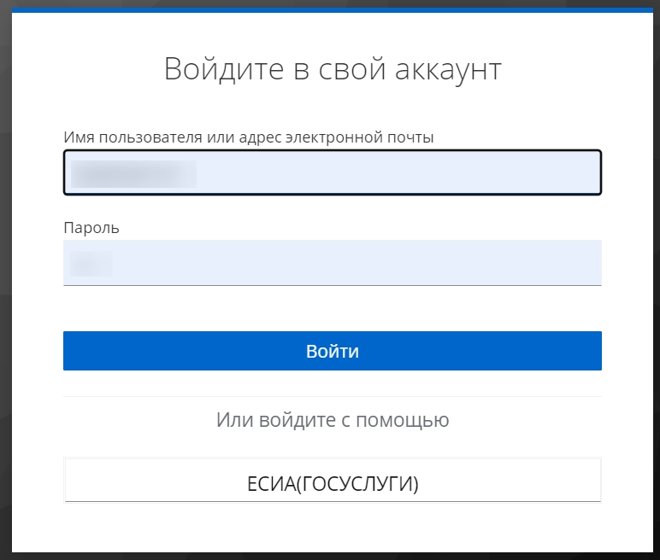
Рисунок 1 – Страница аутентификации
- введите имя пользователя или адрес электронной почты (СНИЛС/телефон/почта) и пароль в соответствующие поля;
- также вход можно осуществить через Госуслуги, для этого необходимо нажать на кнопку «ЕСИА(ГОСУСЛУГИ)» (Рисунок 2). Откроется страница аутентификации для входа в систему через Госуслуги, где необходимо внести логин (телефон/почта/ СНИЛС) и пароль в соответствующие поля (Рисунок 3);
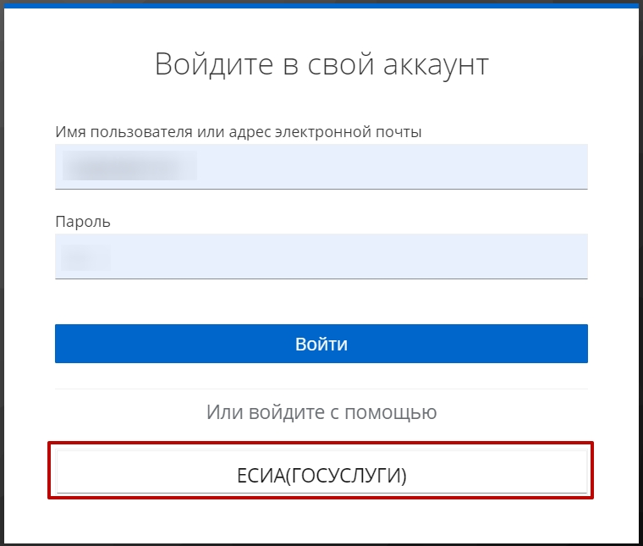
Рисунок 2 – Страница аутентификации, кнопка для входа через Госуслуги
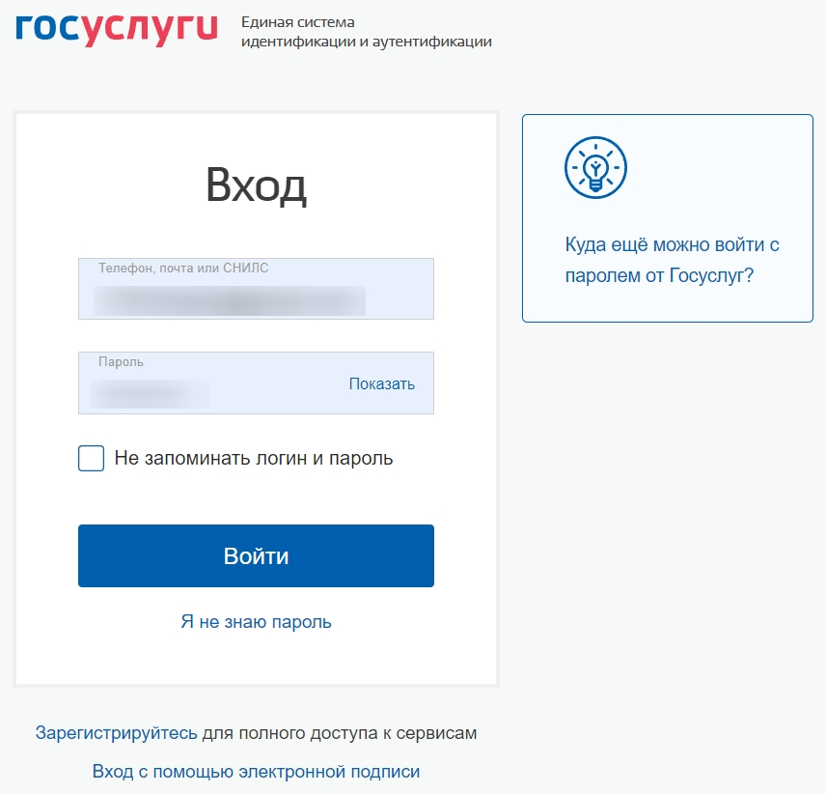
Рисунок 3 – Страница аутентификации для входа через Госуслуги
- после ввода данных нажмите на кнопку «Войти».
Если идентификационные данные введены неверно, то система выдаст одно из следующих предупреждающих сообщений (Рисунок 4):
- «Неправильное имя пользователя или пароль».
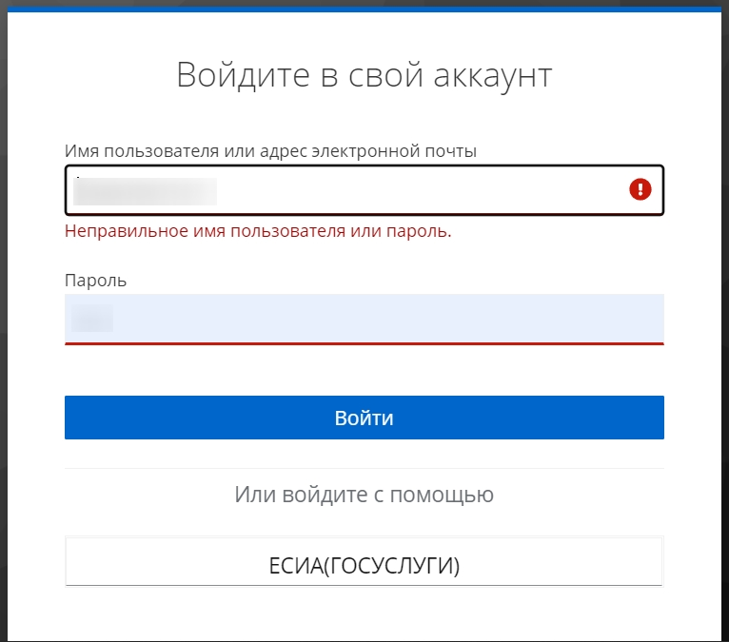
Рисунок 4 – Предупреждающее сообщение при неправильных введенных данных
После успешного входа в систему автоматически откроется окно выбора организации, представленное на рисунке ниже (Рисунок 5). Необходимо выбрать организацию в выпадающем списке, в рамках которой Вы будете работать, и нажать на кнопку «Войти».
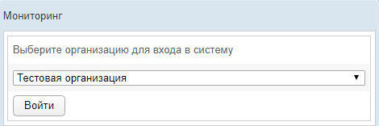
Рисунок 5 – Выбор организации
После выбора организации отобразиться стартовая страница системы (Рисунок 6).
Стартовая страница содержит блоки с информацией:
- Новости – область, содержащая последние новости системы;
- Документы – область, содержащая перечень документов, позволяющих иметь полное представление о системе (руководства пользователей, описание структуры БД и т.д);
- Справочная информация – область, в которой указана вся справочная информация по системе;
- Задать вопрос технической поддержке – область, позволяющая дать сообщение службе технической поддержке.
Примечание. Для ознакомления с новостью, необходимо щелкнуть левой кнопкой мыши на заголовок новости. В результате область с новостью раскроется и на экране отобразится весь ее текст.
Для возврата на страницу Новости в любой промежуток времени нажмите на логотип системы 
Чтобы завершить сеанс работы, в любой момент в системном меню (в левой части окна) щелкните мышью на пункт .
Внимание! Введенные данные, идентифицирующие учетную запись (логин и пароль) должны храниться в тайне. Пользователь несет ответственность за неразглашение информации.
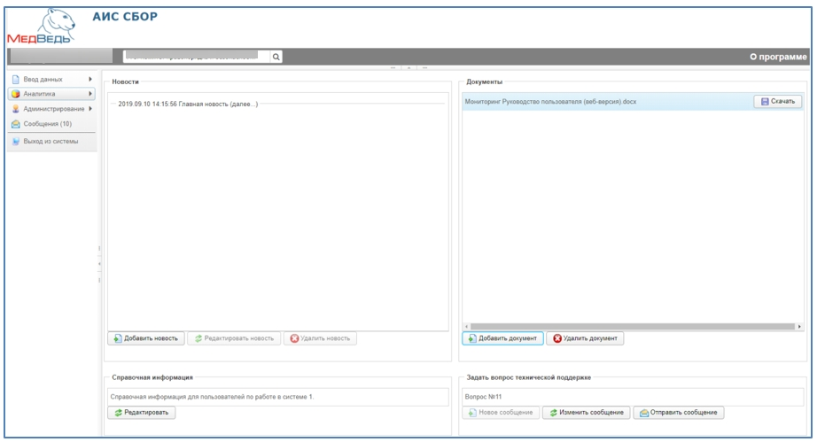
Рисунок 6 – Стартовая страница
Внимание! Для корректной загрузки отчетов в браузере у пользователя обязательно должны быть разрешены всплывающие окна для сайта системы.
  - Общая информация
В системе существуют следующие модули, которым соответствуют одноименные пункты меню:
- Ввод данных (см. раздел 4.4 Ввод данных Руководства пользователя). Модуль предназначен для внесения пользователями первичных данных в шаблоны отчетов.
- Аналитика (см. раздел 4.5 Аналитика Руководства пользователя). Функции модуля:
- просмотр текущих задач по предоставлению отчетов;
- просмотр ведомости предоставления отчетов;
- формирование сводной отчетности.
- Администрирование (см. раздел 4.4 Администрирование настоящего Руководства). Функции модуля:
- администрирование пользователей;
- администрирование организаций;
- работа со справочниками;
- работа с журналами;
- настройка отчетов (в том числе и сводных);
- настройка структуры меню).
- Сообщения (см. раздел 4.6 Сообщения Руководства пользователя). Модуль предназначен для информирования пользователя о событиях, связанных с отчетами.
Организационная структура системы разработана в виде иерархического дерева подчиненности учреждений, причем организацией верхнего уровня считается курирующее ведомство. Для всех территорий, ведомств и учреждений созданы соответствующие записи в справочнике организаций. Администратор системы на основе существующей структуры департамента / ведомства / министерства присваивает подчинение для всех организаций из одноименного справочника.
В системе на верхней панели постоянно отображается информация об авторизованном пользователе и соответствующем ему учреждении (Рисунок 7). Непосредственная организация, от лица которой отчитывается пользователь, определяется автоматически после процедуры авторизации.
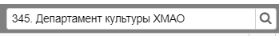
Рисунок 7 – Определение организации
Наличие в выпадающем списке нескольких организаций свидетельствует об их прямом подчинении родительской организации / территории (она расположена вверху списка). Особенности работы:
- при работе под отчитывающейся организацией пользователю будет доступен раздел меню Ввод данных;
- при выборе в выпадающем списке какого-либо подчиненного учреждения сдача отчетности за подчиненную организацию пользователем будет возможна только через раздел меню Аналитика −> Задачи. Раздел меню Ввод данных в данном случае будет недоступен.
Актуальная документация по работе в системе доступна в разделе О программе (Рисунок 8) или в области Документы на стартовой странице (Рисунок 8).
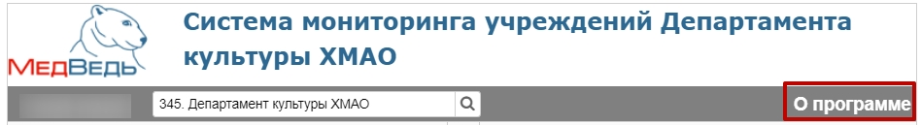
Рисунок 8 – О программе
    - Новости
Блок «Новостей» содержит список опубликованных новостей. Каждая новость содержит:
- «Дата» – дата и время создания новости или последнее ее редактирование;
- «Краткое содержание новости»;
- (далее...) – по нажатию на данное слово новость раскроется и на экране будет отображен весть текст новости.
Чтобы создать новость, выполните действия:
- нажмите на кнопку ;
- в появившемся окне заполните поля:
- «Заголовок новости» – опишите кратко в чем заключается новость;
- «Сообщение» – распишите подробней новость, чтоб она была понятна пользователям, или заполните поле выдержкой из приказа.
- для сохранения новости нажмите на кнопку ;
- для отмены нажмите кнопку .
Чтобы отредактировать новость, выберите ее из списка и нажмите на кнопку .
Чтобы удалить новость, выберите ее из списка и нажмите на кнопку .
Примечание. Для размещения отформатированного текста, в поле Сообщение можно использовать html-теги.
    - Документы
Чтобы скачать документы по работе в системе, нажмите на кнопку 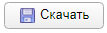 напротив соответствующего документа.
    - Справочная информация
Данный блок содержит справочную информацию для пользователей.
Для редактирования справочной информации, выполните действия:
- нажмите на кнопку ;
- в появившемся окне «Редактирование справки» откорректируйте текст в поле «Информация»;
- для сохранения справочной информации нажмите на кнопку ;
- для отмены нажмите кнопку .
Примечание. Для размещения отформатированного текста, в поле Информация можно использовать html-теги.
    - Задать вопрос технической поддержке
Чтобы задать вопрос в службу технической поддержки, необходимо:
- нажать на кнопку ;
- ввести текст сообщения;
- прикрепить файл во вложение, нажав на кнопку (при необходимости, допускаются файлы формата doc/docx/pdf/jpeg/png, архивы zip/rar);
- нажмите на кнопку ;
- при желании можно изменить текст сообщения, нажав на кнопку (кнопка станет активна, когда сообщение будет сохранено);
- для отправки сообщения нажмите на кнопку (кнопка станет активна, когда сообщение будет сохранено);
- для удаления сообщения нажмите на кнопку (кнопка станет активна, когда сообщение будет сохранено).
  - Модуль «Реестр лиц группы риска»
Чтобы перейти из системы в модуль «Реестр лиц группы риска» в системном меню слева выберите пункт левой клавишей мыши.
    - Веб-интерфейс модуля и общие функции
Веб-интерфейс модуля состоит из:
Панель блоков – вертикальная полоса слева, содержит иконку блока модуля:
- Блок «Администрирование»:
- вкладка «Справочники» содержит перечень всех справочников в модуле и предоставляет возможность их редактирования (см. 4.3.2.1 Вкладка «Справочники» раздел настоящего Руководства);
- вкладка «Пользователи» содержит основные сведения о пользователях модуля, предоставляет функции создания и редактирования пользователей (см. раздел 4.3.2.2 Вкладка «Пользователи» настоящего Руководства);
    - Работа с блоком «Администрирование»
      - Вкладка «Справочники»
        - Поиск
В модуле доступна фильтрация отображаемой информации. Для выбора справочника необходимо выполнить следующие действия в области поиска (Рисунок 9):
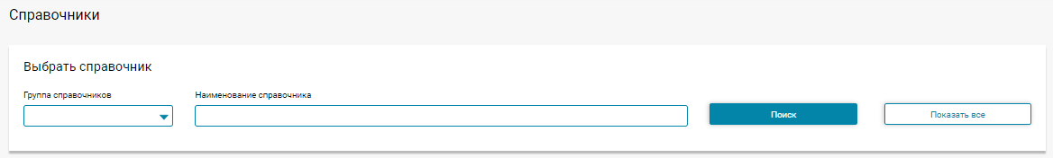
Рисунок 9 – Область поиска справочника
- в поле «Группа справочников» из выпадающего списка выбрать подходящую группу;
- в поле «Наименование справочника» ввести название или его начало;
- нажать левой клавишей мыши на кнопку 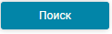 в правом углу;
- модуль осуществит поиск и оставит в таблице «Список справочников» только подходящие данные.
        - Список справочников
В таблице «Список справочников» указана основная информация о справочниках, а именно такие данные как (Рисунок 10):
- название;
- группа справочника.
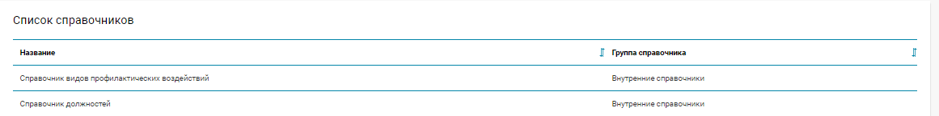
Рисунок 10 – Список справочников
Чтобы отсортировать данные в таблице по любому столбцу, щелкните мышью на соответствующий заголовок. Для изменения направления сортировки щелкните на заголовок столбца ещё раз. Сортировка возможна как среди текстовых, так и среди числовых данных.
Справочник можно открыть, при нажатии на него левой клавишей мыши.
При открытии будет представлена информация о справочнике, а именно (Рисунок 11):
- группа справочника;
- наименование справочника.
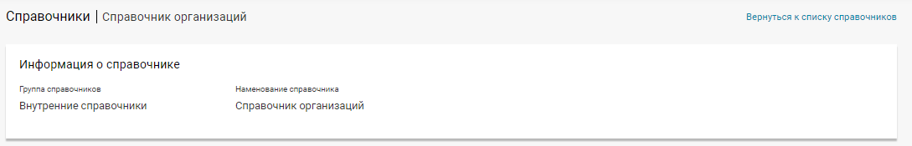
Рисунок 11 – Информация о справочнике
Ниже находится таблица «Список значений». Он содержит данные строк справочника организаций, а именно (Рисунок 12):
- идентификатор;
- группа организаций;
- код;
- полное наименование;
- сокращенное наименование;
- адрес;
- ФИО руководителей;
- контактный телефон;
- отображение в интерфейсе.
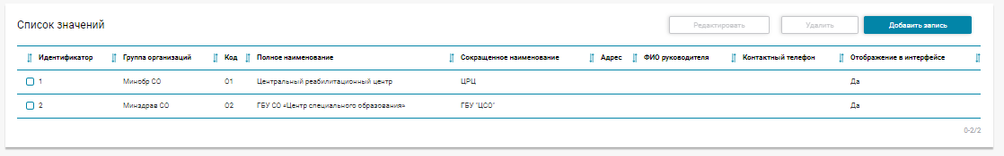
Рисунок 12 – Список значений справочника организаций
Примечание.Структура таблицы «Список значений» для каждого справочника своя и зависит от структуры самого справочника.

        - Добавление записи справочника
Чтобы создать новую запись в справочнике необходимо выполнить следующие действия:
- открыть нужный справочник нажатием на него левой клавишей мыши в таблице «Список справочников»;
- в правом верхнем углу таблицы «Список значений» нажать кнопку левой клавишей мыши.
- здесь находятся поля для ввода данных;
Примечание.Наименование и количество полей доступных для вввода данных зависит от структуры справочника,в который добавляется запись.

- необходимо внести все имеющиеся данные;
Внимание! Поля помеченные * обязательны к заполнению.

- после внесения данных для сохранения нажать левой клавишей мыши на кнопку 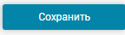 в правом верхнем углу формы;
- для возврата без сохранения нажать левой клавишей мыши на кнопку 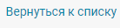 в правом верхнем углу экрана или в правом верхнем углу формы.
        - Редактирование записи справочника
Чтобы редактировать запись в справочнике необходимо выполнить следующие действия:
- открыть нужный справочник нажатием на него левой клавишей мыши в таблице «Список справочников»;
- в столбце «Идентификатор» заполнить чек-бокс нужной строки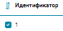;
Внимание!Редактирование записи будет возможно только после выделения строки, притом только одной.

- в правом верхнем углу таблицы «Список значений» нажать кнопку левой клавишей мыши;
- здесь находятся все поля, которые можно отредактировать;
Примечание.Наименование и количество полей доступных для редактирования зависит от структуры справочника,в который добавляется запись.
- после редактирования данных для сохранения нажать левой клавишей мыши на кнопку в правом верхнем углу экрана;
- для возврата без сохранения нажать левой клавишей мыши на кнопку в правом верхнем углу экрана или в правом верхнем углу формы.
        - Удаление записи справочника
Чтобы удалить запись в справочнике необходимо выполнить следующие действия:
- открыть необходимый справочник нажатием на него левой клавишей мыши в таблице «Список справочников»;
- в столбце «Идентификатор» заполнить чек-бокс необходимой строки;
Примечание. Для удаления реализована возможность выбора нескольких записей одновременно.
- после выбора необходимой строки нажать левой клавишей мыши на кнопку в правом верхнем углу таблицы «Список значений»;
Внимание!Удаление записи будет возможно только после выделения как минимум одной строки.
- появится окно с подтверждением удаления записи;
- для подтверждения удаления необходимо нажать кнопку левой клавишей мыши;
- для отмены удаления записи справочника необходимо нажать кнопку левой клавишей мыши.
      - Вкладка «Пользователи»
        - Фильтр
Для фильтрации информации в модуле осуществлено два варианта. Для фильтрации информации обычным способом необходимо выполнить следующие действия в области поиска (Рисунок 13):
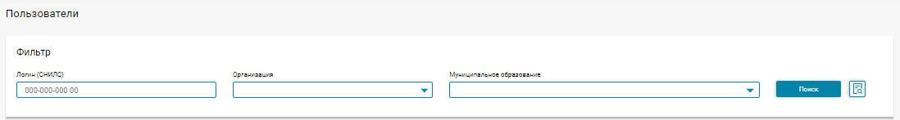
Рисунок 13 – Область фильтра пользователей
- ввести СНИЛС или выбрать из выпадающего списка организацию и Муниципальное образование;
- нажать левой клавишей мыши на кнопку в правом углу;
- модуль осуществит поиск и оставит в таблице только подходящие данные.
Для фильтрации информации расширенным поиском необходимо выполнить следующие действия:
- в области фильтра нажать левой клавишей мыши на кнопку  в правом углу;
- откроется форма «Расширенный поиск» (Рисунок 14);
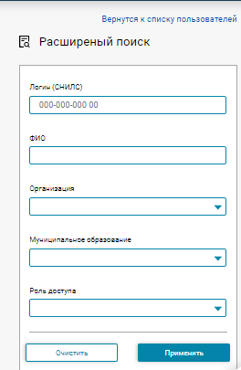
Рисунок 14 – Форма расширенного поиска
- в появишейся форме ввести логин (СНИЛС), ФИО или выбрать из выпадающего списк организацию, муниципальное образование и роль доступа;
- для применения фильтра нажать левой клавишей мыши на кнопку 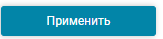в правом нижнем углу формы;
- для очистки полей фильтра нажать левой клавишей мыши на кнопку 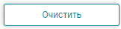 в правом нижнем углу формы.
- для возврата без применения фильтра нажать левой клавишей мыши на кнопку в правом верхнем углу формы.
        - Список пользователей
В таблице «Список пользователей» указана вся имеющаяся информация о пользователе, а именно такие данные как (Рисунок 15):
- логин (СНИЛС);
- пользователь;
- организация;
- должность;
- электронная почта;
- телефон;
- роли доступа;
- признаки блокировки.
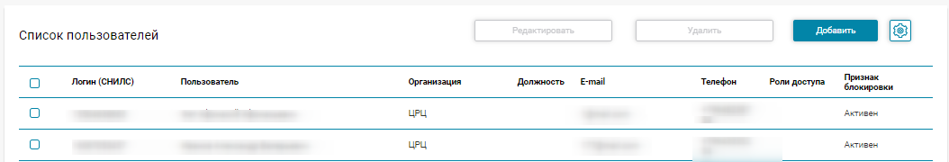
Рисунок 15 – Таблица «Список пользователей»
Для настройки видимости столбцов таблицы необходимо выполнить следующие действия:
- нажать левой клавишей мыши на кнопку  в правом верхнем углу таблицы;
- в появившемся окне настройки отметить необходиые для показа столбцы;
- для скрытия столбца оставить пустой чек-бокс .
        - Добавление пользователя
Чтобы создать нового пользователя необходимо выполнить следующие действия:
- в правом верхнем углу таблицы «Список пользователей» нажать кнопку 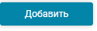 левой клавишей мыши;
- здесь находятся две формы для данных;
- в форме «Общая информация» содержатся все доступные поля для ввода данных (Рисунок 16).
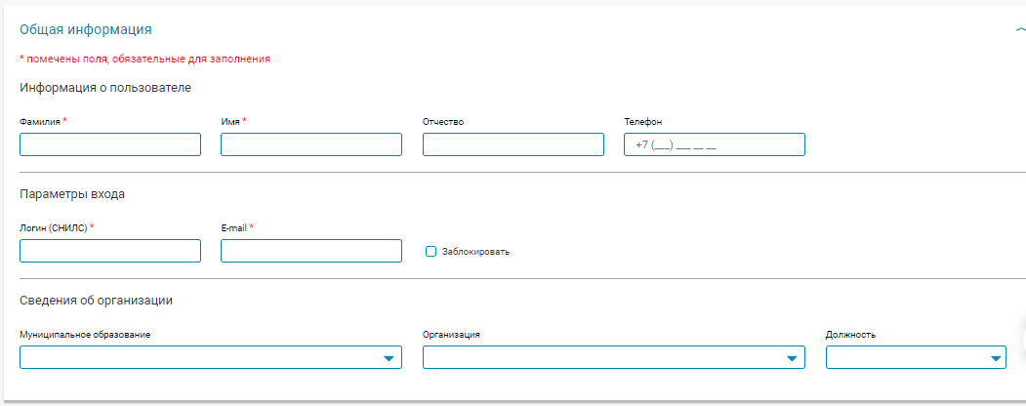
Рисунок 16 – Форма «Общая информация»
Необходимо внести все имеющиеся данные в общую информацию.
Внимание! Поля помеченные * обязательны к заполнению.
- для выбора одной роли необходимо из таблицы «Доступные роли» левой клавишей мыши выбрать подходящую и с помощью кнопки перенести ее в таблицу «Выбранные роли» (Рисунок 17).
- Для переноса сразу всех доступных ролей в таблицу «Выбранные роли» необходимо левой клавишей мыши нажать кнопку .
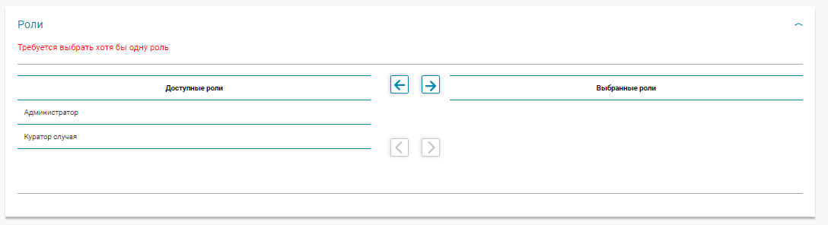
Рисунок 17 – Выбор роли
Внимание! Для пользователя требуется выбрать минимум одну роль.
- после внесения данных для сохранения нажать левой клавишей мыши на кнопку в правом верхнем углу экрана;
- для возврата без сохранения нажать левой клавишей мыши на кнопку в правом верхнем углу экрана.
        - Редактирование пользователя
Для редактирования данных пользователя необходимо выполнить следующие действия:
- в первом столбце с чек-боксом заполнить чек-бокс выбранного для редактирования пользователя;
Внимание!Редактирование данных будет возможно только после выделения пользователя, притом только одного.
- в правом верхнем углу таблицы «Список пользователей» нажать кнопку левой клавишей мыши;
- здесь находятся все поля, которые можно отредактировать, а именно:
- фамилия;
- имя;
- отчество;
- телефон;
- логин;
- е-mail;
- заблокировать;
- муниципальное образование;
- организация;
- роли.
- после редактирования данных для сохранения нажать левой клавишей мыши на кнопку в правом верхнем углу экрана;
- для возврата без сохранения нажать левой клавишей мыши на кнопку в правом верхнем углу экрана или в правом верхнем углу формы.
        - Удаление пользователя
Чтобы удалить пользователя необходимо выполнить следующие действия:
- в первом столбце с чек-боксом заполнить чех-бокс выбранного для удаления пользователя ;
Примечание. Для удаления реализована возможность выбора нескольких пользователей одновременно.

- после выбора необходимого пользователя нажать левой клавишей мыши на кнопку в правом верхнем углу таблицы «Список пользователей»;
Внимание!Удаление записи будет возможно только после выделения как минимум одного пользователя.
  - Администрирование
Примечание. Сочетание символов (*) обозначает признак обязательного заполнения поля.
    - Пользователи
Чтобы перейти в список учетных записей пользователей, в системном меню выберите раздел , а затем выберите пункт Пользователи. В результате откроется форма Администрирование/Пользователи, интерфейс которой представлен на рисунке 18.
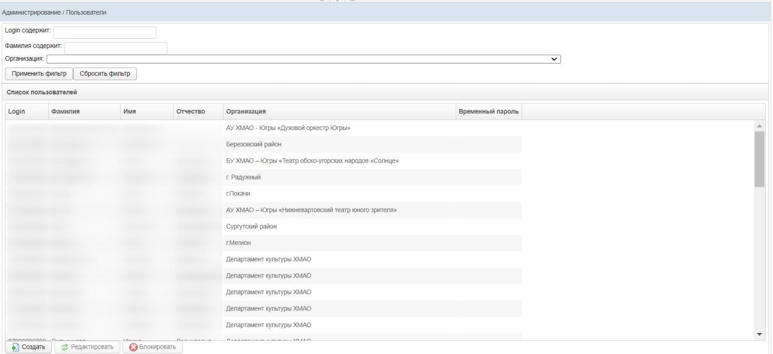
Рисунок 18 – Список учетных записей пользователей
В области Список пользователей в таблице отображаются следующие данные:
- «Login» (имя пользователя);
- «Фамилия»;
- «Имя»;
- «Отчество»;
- «Организация»;
- «Временный пароль».
Чтобы отсортировать данные в таблице по любому столбцу, щелкните мышью на соответствующий заголовок. Для изменения направления сортировки щелкните на заголовок столбца ещё раз. Сортировка возможна как среди текстовых, так и среди числовых данных.
      - Поиск учетной записи
В системе предусмотрена возможность отфильтровать список учетных записей. Чтобы изменить условия фильтрации, выполните следующие действия:
- щелкните мышью на область Фильтр. Откроется одноименная форма, изображенная на рисунке 19;
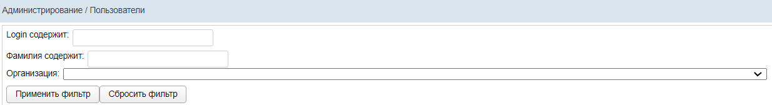
Рисунок 19 – Фильтр учетных записей пользователей
- укажите необходимые параметры фильтрации (как по отдельности, так и в любой комбинации):
- «Login содержит» (вручную введите имя пользователя или его часть);
- «Фамилия содержит» (вручную введите фамилию пользователя или её часть);
- «Организация» (выберите значение из выпадающего списка).
- нажмите на кнопку . В области Список пользователей отобразятся только попавшие в фильтр учетные записи;
- чтобы сбросить условия фильтрации и отобразить список всех пользователей, нажмите на кнопку .
      - Создание пользователя
Чтобы создать новую учетную запись пользователя, выполните следующие действия:
- перейдите в область Список пользователей (Рисунок 18);
- нажмите на кнопку . В результате откроется форма «Добавить пользователя», интерфейс которой представлен на рисунке 20 (вкладка Пользователь). Чтобы закрыть окно, нажмите на кнопку или ;
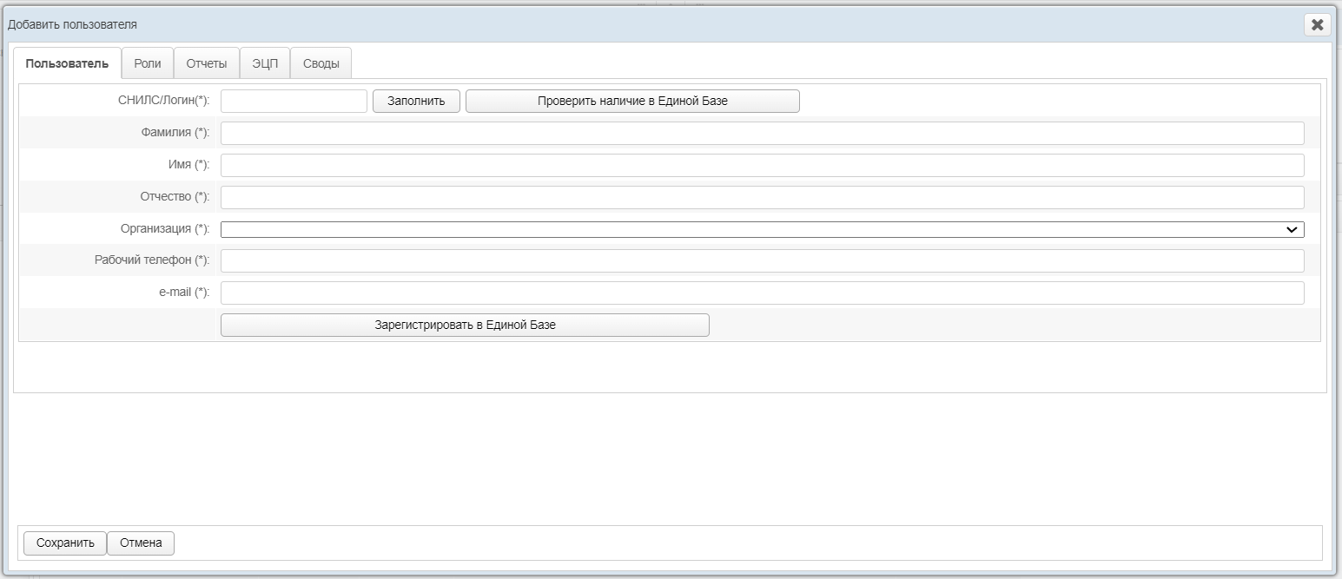
Рисунок 20 – Форма «Добавить пользователя». Вкладка Пользователь
- на вкладке Пользователь заполните следующие поля:
- «СНИЛС/Login»;
- «Фамилия»;
- «Имя»;
- «Отчество»;
- «Организация» (выберите значение из выпадающего списка);
- «Рабочий телефон»;
- e-mail (адрес электронной почты).
Примечание.
1) Предусмотрена возможность заполнить данные о пользователе по введенному СНИЛС автоматически, если пользователь с такими данными уже существует в системе. Для этого необходимо ввести СНИЛС в соответствующее поле и нажать на кнопку 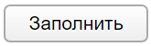. Если пользователь с таким СНИЛС найден в системе, остальные поля на данной вкладке заполняться автоматически.
2) Предусмотрена возможность заполнить данные о пользователе по введенному СНИЛС автоматически, если пользователь с такими данными уже существует в Единой Базе. Для этого необходимо ввести СНИЛС в соответствующее поле и нажать на кнопку . Если пользователь с таким СНИЛС найден в Единой базе, остальные поля на данной вкладке заполняться автоматически.
3) Если пользователь не зарегистрирован в Единой Базе, предусмотрена возможность осуществить данную регистрацию, заполнив все поля на данной вкладке и нажав на кнопку .
- на вкладке Роли (права) (Рисунок 21) добавьте одно или несколько прав/ролей пользователю одним из следующих способов:
- первый способ:
- на панели Доступные роли(права) щелкните левой клавишей мыши на необходимую запись с ролью;
- удерживая клавишу мыши, перенесите необходимую запись на панель Выбранные роли (права);
- отпустите клавишу мыши;
- чтобы удалить привязку роли (права), выполните описанные выше действия в противоположном направлении;
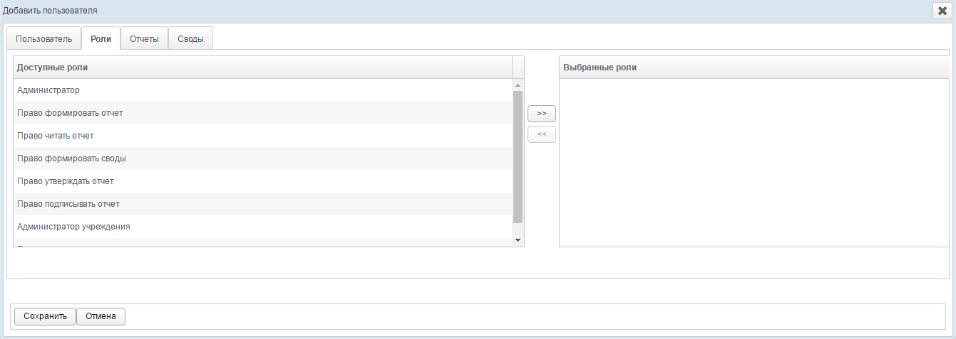
Рисунок 21 – Форма «Добавить пользователя». Вкладка «Роли»
- второй способ:
- на панели Доступные роли (права) щелчком мыши выберите требуемую запись с ролью;
- нажмите на кнопку . Роль (право) будет перенесена на панель Выбранные роли/права;
- чтобы удалить привязку роли (права), выполните описанные выше действия в противоположном направлении (кнопка );
Примечание. Описание ролей (прав), доступных в системе, приведено в документе «Региональная медицинская информационная система «МедВедь». Руководство пользователя».
При назначении пользователю права Право подписывать отчет (или роли Администратор) станет доступна вкладка Отчеты на подпись, работа с которой описана на ш ..
- на вкладке Отчеты (Рисунок 22) предоставьте пользователю доступ к одному или нескольким отчетам. Выполнение операций по назначению отчета производится аналогично процедуре добавления ролей (прав). Чтобы выбрать один или несколько отчетов, щелкните мышью на требуемые записи, а для выбора всех отчетов поставьте галочку в соответствующей шапке таблицы.
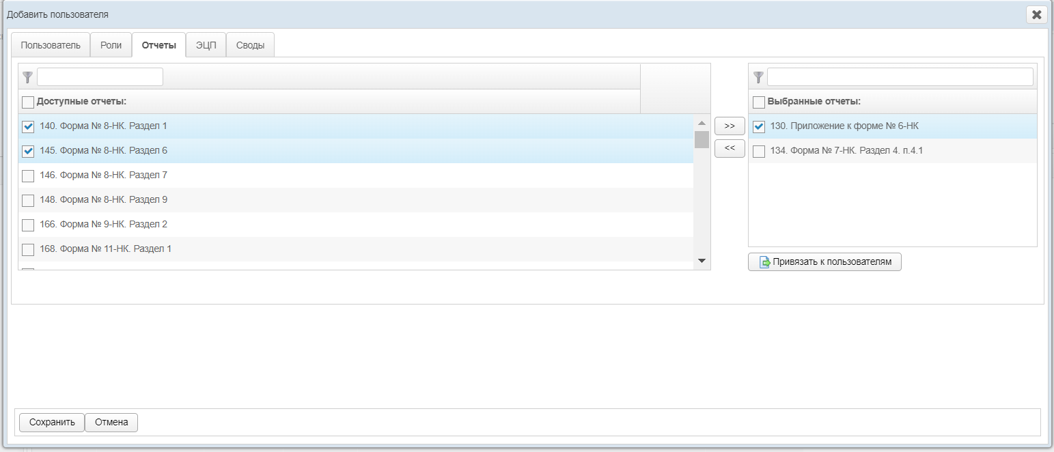
Рисунок 22 – Форма «Добавить пользователя». Вкладка «Отчеты»
Примечание. В системе предусмотрена возможность фильтрации отчетов на панелях. Для осуществления быстрого поиска в поле 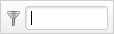 введите имя отчета или его часть, после чего на клавиатуре нажмите на клавишу Enter.
- на вкладке Отчеты (Рисунок 22) предусмотрена возможность после добавления пользователю какого-либо отчета дополнительно предоставить доступ к нему сторонним пользователям. Описание операций:
- на панели «Выбранные отчеты» выделите требуемые записи;
- нажмите на кнопку . Откроется форма Привязать отчеты к пользователям, представленная на рисунке 23. Чтобы закрыть окно, нажмите на кнопку .
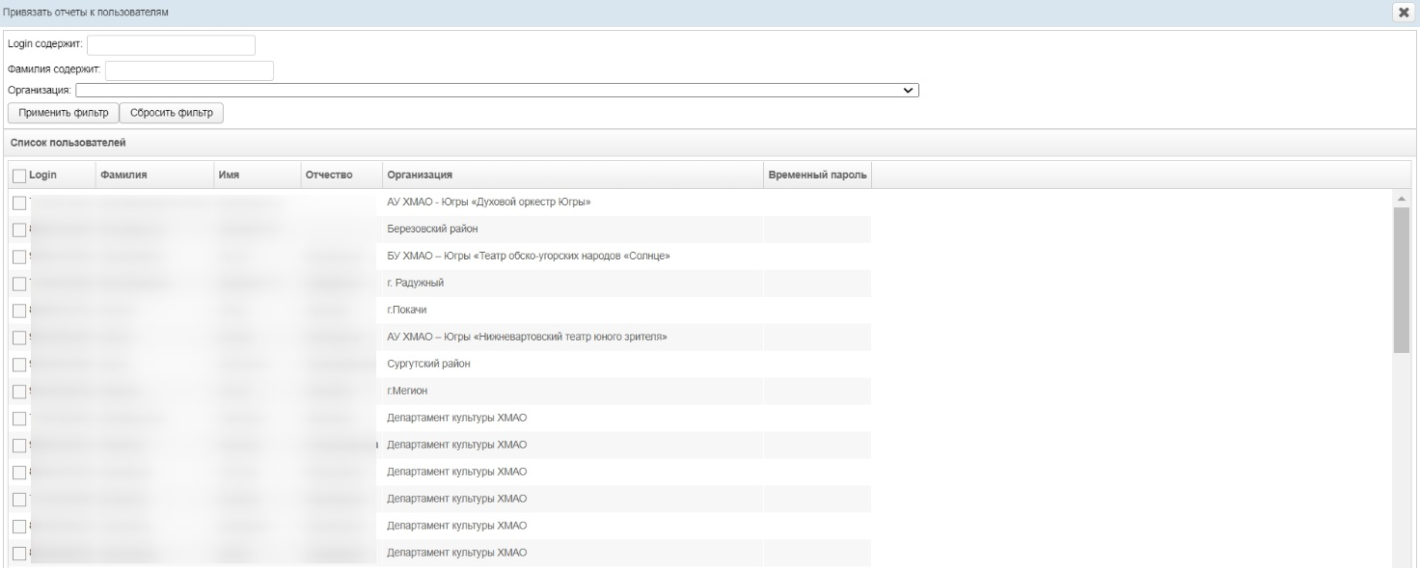
Рисунок 23 – Форма «Привязать отчеты к пользователям»
- в текущем окне предусмотрена возможность отфильтровать учетные записи. Чтобы изменить условия фильтрации, выполните следующие действия:
- щелкните мышью на область Фильтр. Откроется одноименная форма, изображенная на рисунке 24;
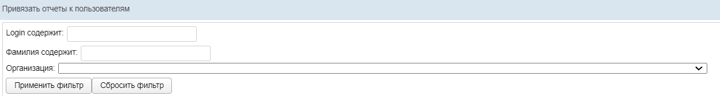
Рисунок 24 – Форма «Привязать отчеты к пользователям». Фильтр
- укажите необходимые параметры фильтрации (как по отдельности, так и в любой комбинации):
- «Login содержит» (вручную введите логин пользователя или его часть);
- «Фамилия содержит» (вручную введите фамилию пользователя или её часть);
- «Организация» (выберите значение из выпадающего списка).
- нажмите на кнопку . В области Список пользователей отобразятся только попавшие в фильтр записи;
- чтобы сбросить условия фильтрации и отобразить список всех пользователей системы, нажмите на кнопку ;
- в крайней левой колонке поставьте галочки напротив тех учетных записей пользователей, которым требуется предоставить доступ к текущему отчету. Чтобы выбрать все записи, отображаемые на экране, поставьте галочку в шапке колонки Login;
- нажмите на кнопку . При успешном назначении отчета появится сообщение «Отчеты привязаны».
- при назначении пользователю права Право подписывать отчет (или роли Администратор) становится доступна вкладка ЭЦП (рисунок 25). Здесь предоставьте пользователю право подписывать отчеты для возможности их дальнейшей отправки на утверждение в курирующее ведомство. Выполнение операций по назначению отчета производится аналогично процедуре добавления ролей (прав). Чтобы выбрать один или несколько отчетов, щелкните мышью на требуемые записи, а для выбора всех отчетов поставьте галочку в соответствующей шапке таблицы.
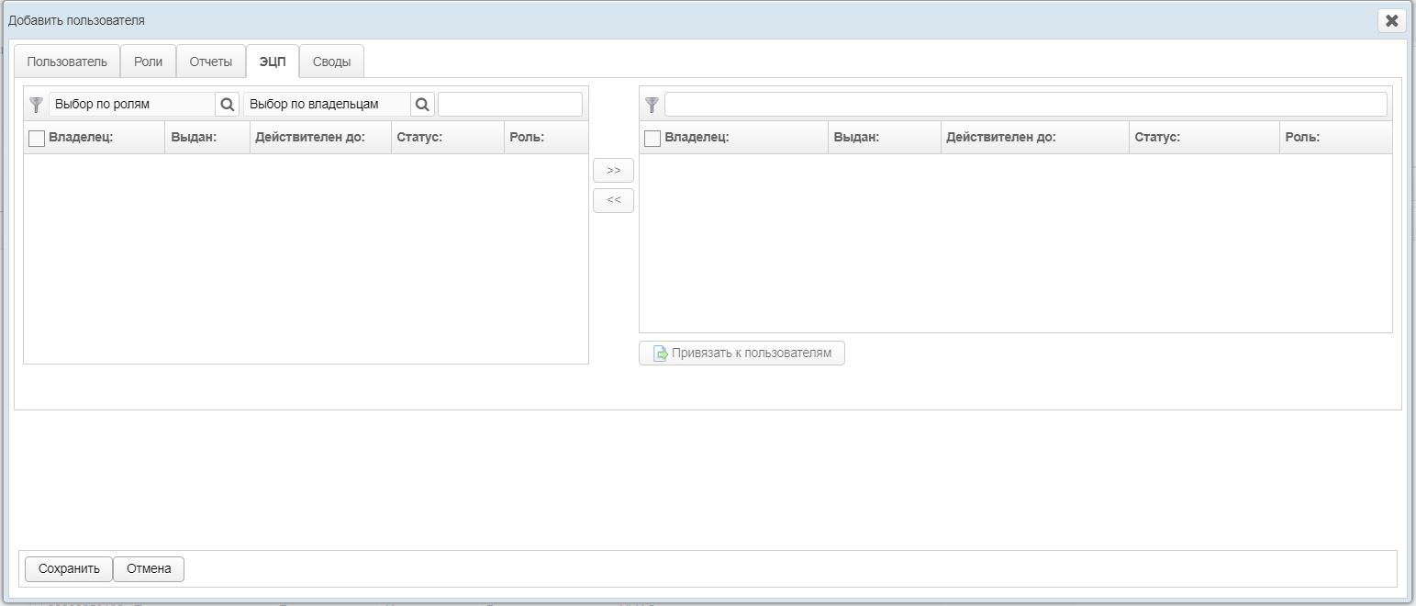
Рисунок 25 – Форма «Добавить пользователя». Вкладка «ЭЦП
Примечание. В системе предусмотрена возможность фильтрации записей отчетов на панелях. Для осуществления быстрого поиска в поле введите наименование отчета или его часть, после чего на клавиатуре нажмите на клавишу Enter.
Список доступных отчетов формируется на вкладке Отчеты.
- на вкладке «Своды» (Рисунок 26) предоставьте пользователю доступ к одному или нескольким сводным отчетам. Выполнение операций по назначению отчета производится аналогично процедуре добавления ролей (прав);
- чтобы сохранить введенные данные, нажмите на кнопку . Новая учетная запись будет добавлена в список.
Внимание!. Если при сохранении учетной записи новый логин совпадает с уже существующим в системе, то появится форма со следующим сообщением: «Такая запись уже существует! Перезаписать?». Для согласия нажмите на кнопку Да, для отмены – на кнопку Нет соответственно.
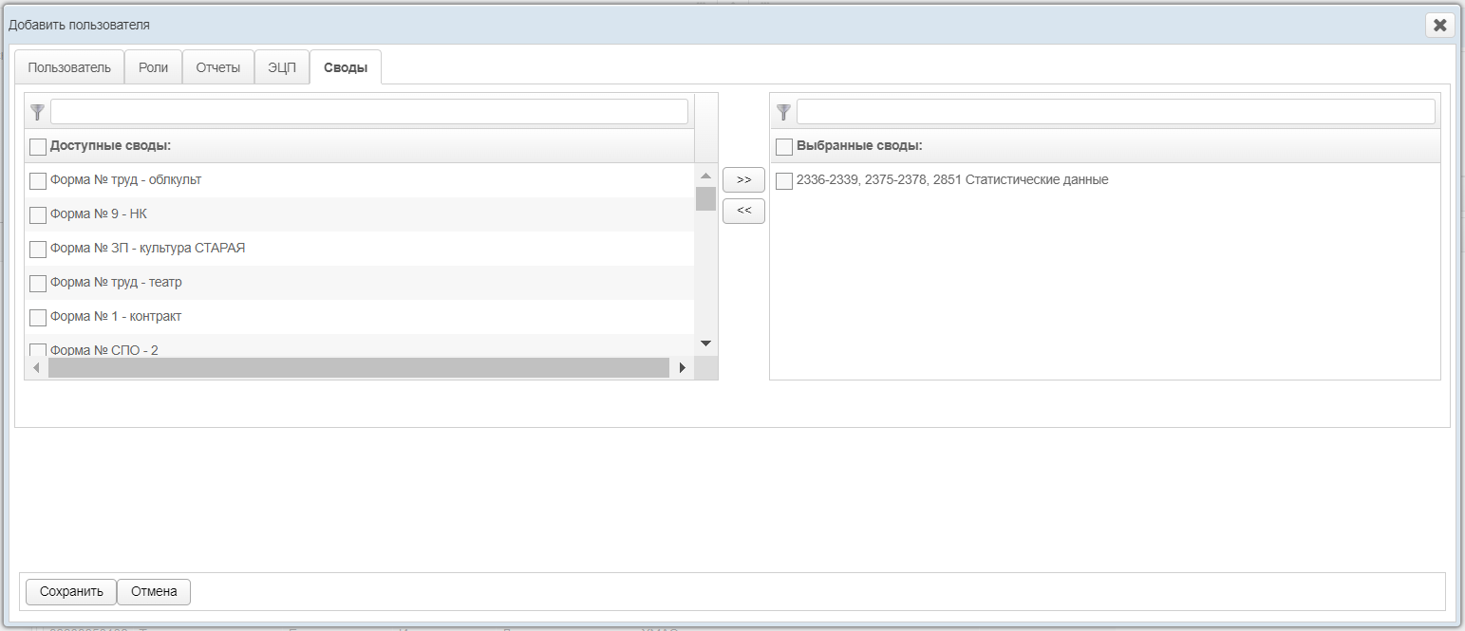
Рисунок 26 – Форма «Добавить пользователя». Вкладка «Своды»
      - Редактирование пользователя
Чтобы изменить учетную запись пользователя, выполните следующие действия:
- при необходимости, осуществите поиск учетной записи пользователя (см. раздел 4.4.1.1 Поиск учетной записи настоящего Руководства);
- перейдите в область Список пользователей (Рисунок 18);
- выберите строку, содержащую необходимого пользователя;
- нажмите на кнопку . В результате откроется форма «Редактировать пользователя», интерфейс которой представлен на рисунке 27 (вкладка Пользователь). Чтобы закрыть окно, нажмите на кнопку или .
- на вкладке Пользователь заполните / измените необходимые поля. Описание полей приведено в разделе 4.4.1.2 Создание пользователя настоящего Руководства на ш. .
Примечание. Чтобы изменить пароль учетной записи пользователя, нажмите на ссылку сбросить пароль данного пользователя, после чего появиться сообщение для подтвержения данной операции. Нажмите на кнопку Да, в случаев подтвержения, или на кнопку Нет для отмены.
- заполнение данных на вкладках Роли, Отчеты, Отчеты на подпись, ЭЦП и Своды идентично действиям, приведённым в разделе 4.4.1.2 Создание пользователя настоящего Руководства;
- чтобы сохранить введенные / измененные данные, нажмите на кнопку .
На вкладке Журнал изменений (Рисунок 28) отображается перечень событий, произошедших в системе с текущей учетной записью пользователя (например: создание, редактирование).
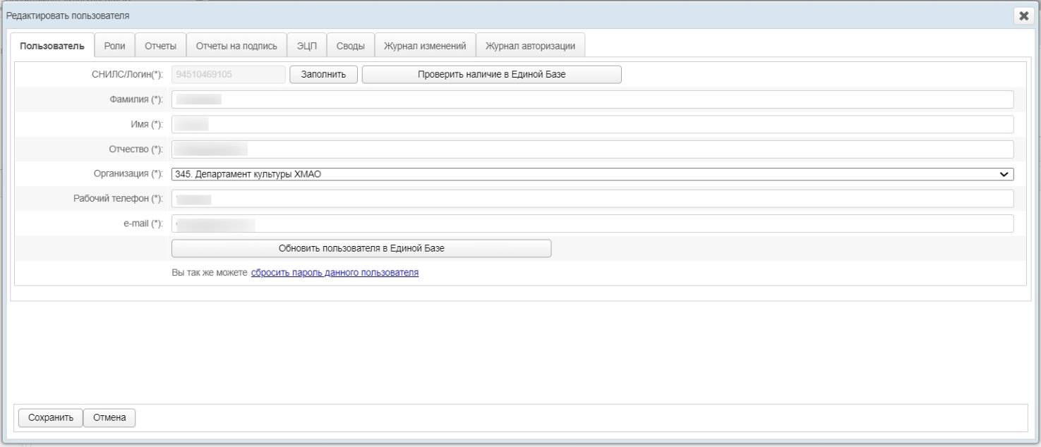
Рисунок 27 – Форма «Редактировать пользователя». Вкладка Пользователь
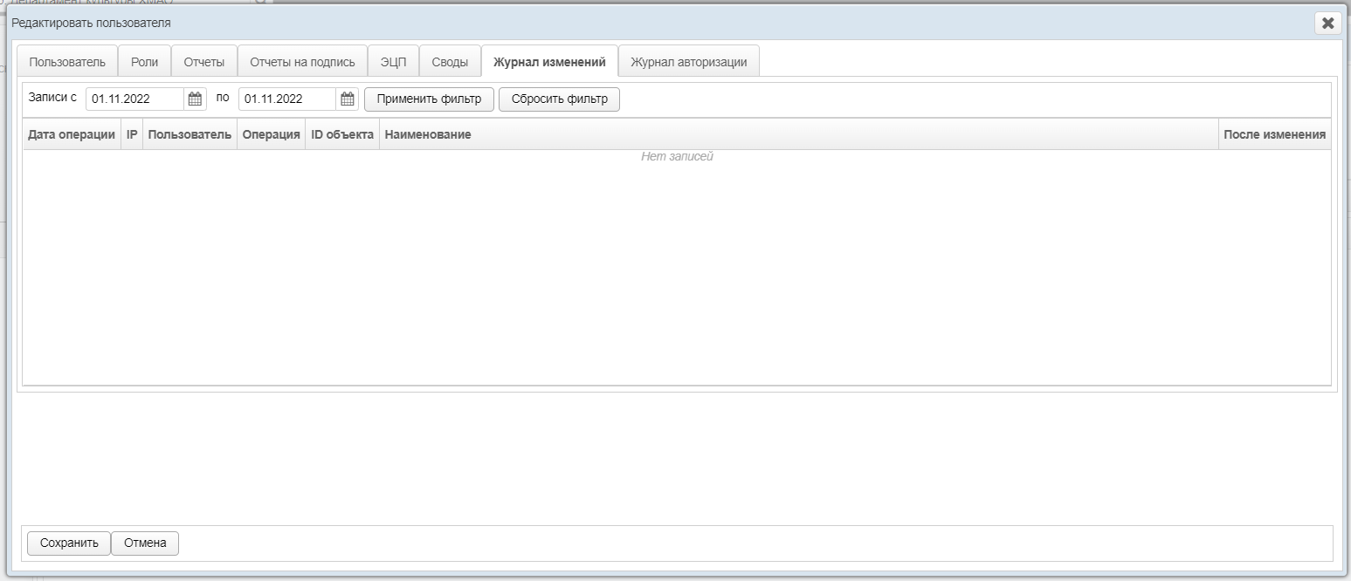
Рисунок 28 – Форма «Редактировать пользователя». Вкладка «Журнал изменений»
Чтобы отфильтровать операции в журнале за определенный период, выполните следующие действия:
- укажите параметры фильтрации в полях «Записи с» и «Записи по» (введите даты вручную или выберите их при помощи интерактивного календаря);
- нажмите на кнопку . В таблице операций отобразятся только попавшие в фильтр записи.
- чтобы сбросить условия фильтрации, нажмите на кнопку .
В таблице представлены следующие сведения (каждая строка – это соответствующее изменение учетной записи):
- «Дата операции»;
- «IP» − адрес пользователя, совершившего изменение;
- «Пользователь» − номер СНИЛС;
- «Операция»;
- «ID объекта» − идентификатор просматриваемой учетной записи пользователя в БД;
- «Наименование» − логин пользователя;
- «После изменения» − снимок учетной записи после изменения.
Чтобы для выбранной учетной записи просмотреть её «снимок» (копию) после изменения, нажмите на кнопку в соответствующей колонке таблицы. В результате откроется форма «Просмотр состояния записи»–, на которой будут представлены данные пользователя по состоянию на выбранный момент времени. Чтобы закрыть текущее окно, нажмите на кнопку или .
На вкладке Журнал авторизации можно посмотреть данные о появление данного пользователя в системе:
- «Дата авторизации» (со временем);
- «IP» захода;
- «Пользователь».
Также на данной вкладке предусмотрена возможность проведения фильтрации по заходам пользователя в систему по датам захода «Записи с» и «Записи по». Для фильтрации записей заполните данные в поля «Записи с» и «Записи по» и нажмите на кнопку . Для отмены фильтрации нажмите на кнопку .
      - Удаление пользователя
В системе предусмотрена возможность удалить только те учетные записи, пользователи которых ранее не совершали никаких операций с отчетами. В этом случае кнопка «Удалить» будет активна, а кнопка «Блокировать» – скрыта. Описание операций:
- при необходимости, осуществите поиск учетной записи пользователя (см. раздел 4.4.1.1 Поиск учетной записи настоящего Руководства);
- перейдите в область Список пользователей (Рисунок 18);
- выберите строку, содержащую требуемую запись;
- нажмите на кнопку . В результате данной операции автоматически появится форма подтверждения удаления указанного пользователя. Для согласия нажмите на кнопку «Да», а для отказа – на кнопку «Нет» соответственно.
      - Блокировка пользователя
В системе предусмотрена возможность заблокировать доступ только тем учетным записям, пользователи которых ранее совершали какие-либо операции с отчетами. В этом случае кнопка будет активна, а кнопка будет скрыта. Описание операций:
- при необходимости, осуществите поиск учетной записи пользователя (см. раздел 4.4.1.1 Поиск учетной записи настоящего Руководства);
- перейдите в область Список пользователей (Рисунок 18);
- выберите строку, содержащую требуемую запись;
- нажмите на кнопку . В результате данной операции автоматически появится форма подтверждения блокировки указанного пользователя. Для согласия нажмите на кнопку «Да», а для отказа – на кнопку «Нет» соответственно.
Примечание. Красным цветом в таблице выделены строки, содержащие заблокированные учетные записи.
Разблокировка учетной записи пользователя осуществляется по аналогии с блокировкой (кнопка ).
    - Организации
Чтобы перейти в список организаций, в системном меню выберите пункт , а затем выберите раздел Организации. В результате откроется форма Администрирование / Организации, интерфейс которой представлен на рисунке 29.
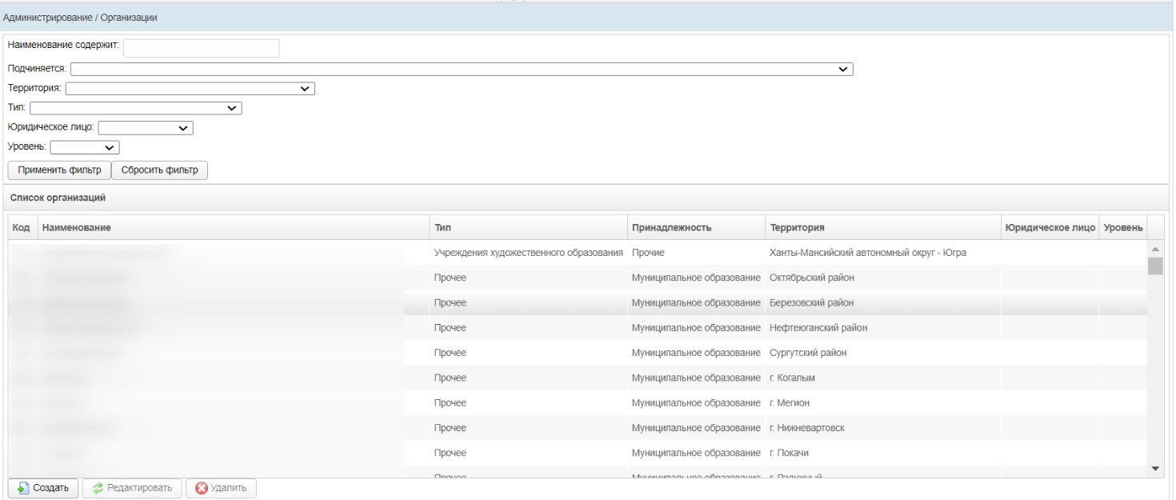
Рисунок 29 – Список организаций
В области Список организаций в таблице отображаются следующие данные:
- «Код» (идентификатор организации в БД);
- «Тип»;
- «Принадлежность»;
- «Территория»;
- «Юридическое лицо»;
- «Уровень».
Чтобы отсортировать данные в таблице по любому столбцу, щелкните мышью на соответствующий заголовок. Для изменения направления сортировки щелкните на заголовок столбца ещё раз. Сортировка возможна как среди текстовых, так и среди числовых данных.
      - Поиск организации
В системе предусмотрена возможность отфильтровать список записей организаций. Панель с фильтрами отображена вверху окна «Администрирование/Организации»
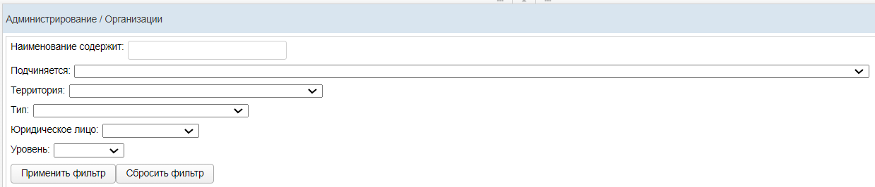
Рисунок 30 – Фильтр записей организаций
- укажите необходимые параметры фильтрации (как по отдельности, так и в любой комбинации):
- «Наименование содержит» − вручную введите наименование организации или её часть;
- «Подчиняется» − выберите значение из выпадающего списка;
- «Территория» − выберите значение из выпадающего списка;
- «Тип» − выберите значение из выпадающего списка;
- «Юридическое лицо» − выберите значение из выпадающего списка;
- «Уровень» − выберите значение из выпадающего списка.
- нажмите на кнопку . В области Список организаций отобразятся только попавшие в фильтр записи организаций;
- чтобы сбросить условия фильтрации и отобразить список всех организаций, нажмите на кнопку .
      - Создание организации
Чтобы создать новую организацию, выполните следующие действия:
- перейдите в область Список организаций (Рисунок 29);
- нажмите на кнопку . В результате откроется форма «Добавить организацию», интерфейс которой представлен на рисунке 31 (вкладка Организация). Чтобы закрыть окно, нажмите на кнопку или ;
- заполните следующие поля (вкладка Организация):
- «Наименование»;
- «Адрес»;
- «ИНН»;
- «КПП»;
- «Принадлежность» − выберите значение из выпадающего списка;
- «Территория» − выберите значение из выпадающего списка;
- «Подчиняется» − выберите значение из выпадающего списка;
- «Тип» − выберите значение из выпадающего списка;
- «Юридическое лицо» − выберите значение из выпадающего списка;
- «Уровень» − выберите значение из выпадающего списка;
- чтобы сохранить введенные данные, нажмите на кнопку . Новая организация будет добавлена в список.
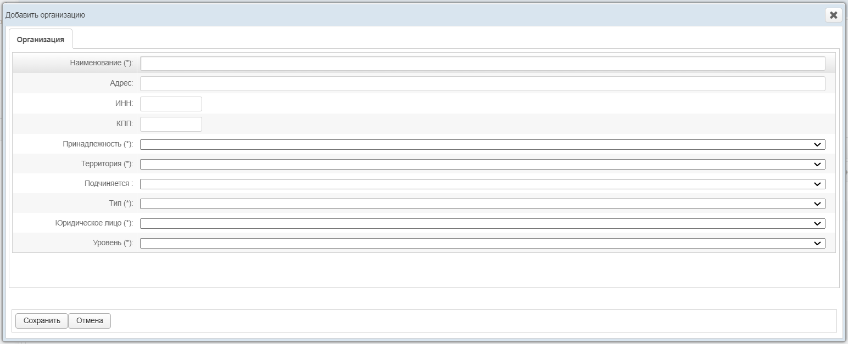
Рисунок 31 – Форма «Добавить организацию»
Примечание. Сочетание символов (*) обозначает признак обязательного заполнения поля.
Наименование организации в системе должно быть уникально. В противном случае сохранение будет невозможно.
      - Редактирование организации
Чтобы изменить организацию, выполните следующие действия:
- при необходимости, осуществите поиск записи организации (см. раздел 4.4.2.1 Поиск организации настоящего Руководства );
- перейдите в область Список организаций (Рисунок 29);
- выберите строку, содержащую необходимую запись;
- нажмите на кнопку . В результате откроется форма «Редактировать организацию», интерфейс которой представлен на рисунке 32 (вкладка Организация). Чтобы закрыть окно, нажмите на кнопку или . 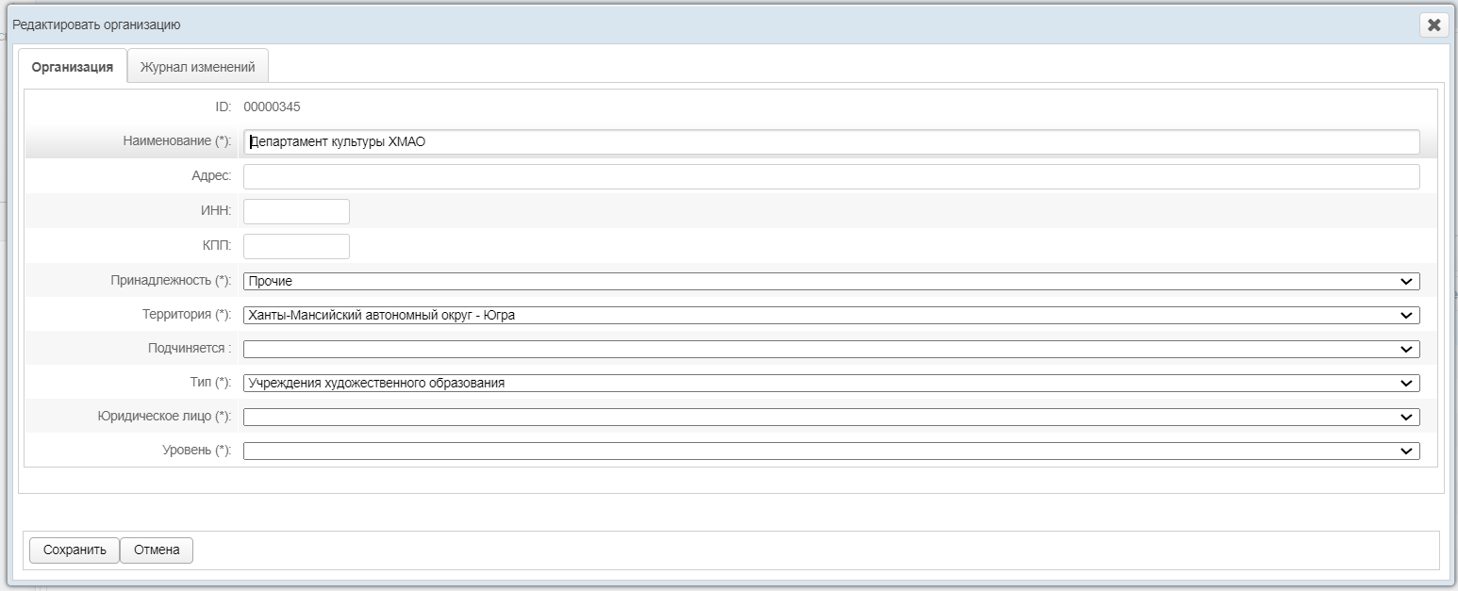
Рисунок 32 – Форма «Редактировать организацию». Вкладка «Организация»
- на вкладке «Организация» заполните / измените необходимые поля. Описание полей приведено в разделе 4.4.2.2 Создание организации настоящего Руководства на ш. .
- чтобы сохранить введенные / измененные данные, нажмите на кнопку .
На вкладке «Журнал изменений» (Рисунок 33) отображается перечень событий, произошедших в системе с текущей записью организации (например: создание, редактирование).
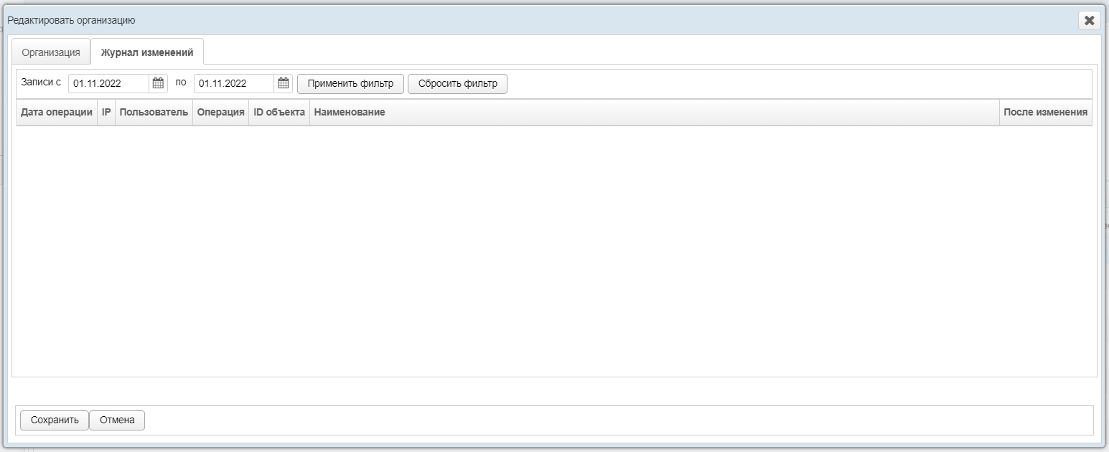
Рисунок 33 – Форма «Редактировать организацию». Вкладка «Журнал изменений»
Чтобы отфильтровать операции в журнале за определенный период, выполните следующие действия:
- укажите параметры фильтрации в полях «Записи с» и «Записи по» (введите даты вручную или выберите их при помощи интерактивного календаря);
- нажмите на кнопку . В таблице операций отобразятся только попавшие в фильтр записи;
- чтобы сбросить условия фильтрации, нажмите на кнопку ;
В таблице представлены следующие сведения (каждая строка – это соответствующее изменение записи организации):
- «Дата операции» (со временем);
- «IP» − адрес пользователя, совершившего изменение;
- «Пользователь»;
- «Операция»;
- «ID объекта» − идентификатор просматриваемой записи организации в БД;
- «Наименование» организации;
- «После изменения» − снимок записи организации после изменения.
Чтобы для выбранной записи организации просмотреть её «снимок» (копию) после изменения, нажмите на кнопку в соответствующей колонке таблицы. В результате откроется форма Просмотр состояния записи, на которой будут представлены данные организации по состоянию на выбранный момент времени. Чтобы закрыть текущее окно, нажмите на кнопку или .
      - Удаление организации
Чтобы удалить запись организации, выполните следующие действия:
- при необходимости, осуществите поиск записи организации (см. в разделе 4.4.2.1 Поиск организации настоящего Руководства);
- перейдите в область Список организаций (Рисунок 29);
- выберите строку, содержащую требуемую организацию;
- нажмите на кнопку . В результате данной операции автоматически появится форма подтверждения удаления указанной организации. Для согласия нажмите на кнопку «Да», а для отказа – на кнопку «Нет» соответственно;
Примечание. Отсутсвует возможность удалить организацию из системы по следующим причинам:
— к организации привязаны один / несколько пользователей;
— к пользователю в организации привязаны (и сформированы) один / несколько отчетов.
    - Справочники
В системе существуют преднастроенные справочники. Чтобы перейти в необходимый справочник, в системном меню выберите раздел , а затем выберите пункт Справочники. Из появившегося списка справочников выберите необходимый.
Всего в системе для редактирования доступно 7 справочников:
- справочник «Принадлежности»;
- справочник «Территории»;
- справочник «Типы организаций»;
- справочник «Уровни организаций»;
- справочник «Формы»;
- справочник «Юридические лица»;
- справочник «Роли владельцев сертификатов».
      - Справочники принадлежность, территории, типы организаций и юридические лица
        - Создание элемента справочника
Чтобы создать новый элемент справочника (на примере справочника «Территории»), выполните следующие действия:
- перейдите в необходимый справочник;
- нажмите на кнопку . В результате откроется форма добавления элемента, представленная на рисунке 34;
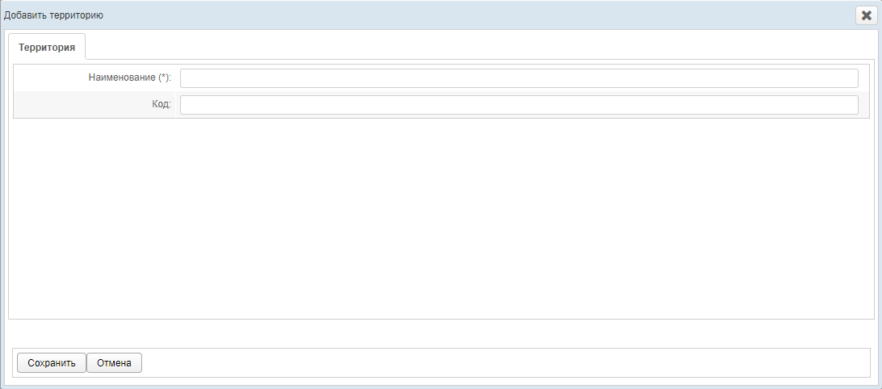
Рисунок 34 – Форма добавления элемента справочника
Примечание. В зависимости от выбранного справочника название окна добавления и вкладки в онке будет измененно в соответсвии с выбранным справочником.
- заполните поле «Наименование «(обязательное к заполнению);
- заполните поле «Код»;
- чтобы сохранить введенные / измененные данные, нажмите на кнопку .
- чтобы закрыть окно, нажмите на кнопку или .
        - Редактирование элемента справочника
Чтобы изменить элемент справочника, выполните следующие действия:
- перейдите в необходимый справочник;
- выделите строку, содержащую необходимый элемент;
- нажмите на кнопку . В результате откроется форма аналогичная форме добавления;
- внесите необходимые изменения в поле «Наименование»;
- внесите необходимые изменения в поле «Код»;
- чтобы сохранить введенные / измененные данные, нажмите на кнопку ;
- чтобы закрыть окно, нажмите на кнопку или .
        - Удаление элемента справочника
Чтобы удалить элемент справочника, выполните следующие действия:
- перейдите в необходимый справочник;
- выделите строку, содержащую необходимый элемент;
- нажмите на кнопку . В результате данной операции автоматически появится форма подтверждения удаления указанного пользователя. Для согласия нажмите на кнопку «Да», а для отказа – на кнопку «Нет» соответственно.
      - Справочник форм
        - Создание элемента справочника
Чтобы создать новый элемент справочника (на примере справочника территорий), выполните следующие действия:
- перейдите в необходимый справочник;
- нажмите на кнопку . В результате откроется форма добавления элемента, представленная на рисунке (Рисунок 35).
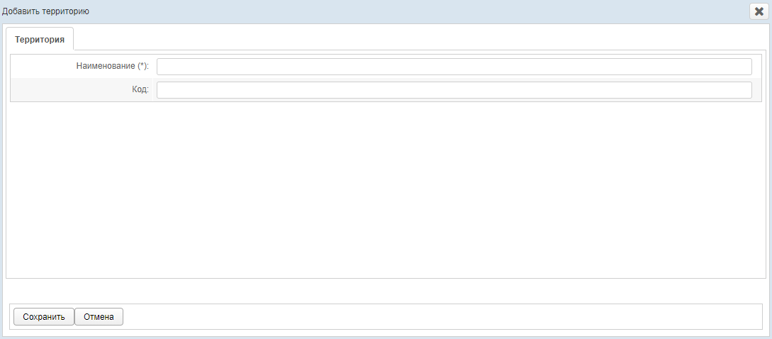
Рисунок 35 – Форма добавления элемента справочника
Примечание. В зависимости от выбранного справочника название окна добавления и вкладки в онке будет измененно в соответсвии с выбранным справочником.
- заполните поля на вкладке «Форма»:
- «Наименование» (обязательное к заполнению);
- «Наименование для контроля».
- чтобы закрыть окно, нажмите на кнопку или .
        - Редактирование элемента справочника
Чтобы изменить элемент справочника, выполните следующие действия:
- перейдите в необходимый справочник;
- выделите строку, содержащую необходимый элемент;
- нажмите на кнопку . В результате откроется форма аналогичная форме добавления;
- внесите необходимые изменения (см. раздел 4.4.3.2.1 настоящего руководства);
- чтобы сохранить введенные / измененные данные, нажмите на кнопку ;
- чтобы закрыть окно, нажмите на кнопку или .
        - Удаление элемента справочника
Чтобы удалить элемент справочника, выполните следующие действия:
- перейдите в необходимый справочник;
- выделите строку, содержащую необходимый элемент;
- нажмите на кнопку . В результате данной операции автоматически появится форма подтверждения удаления указанного пользователя. Для согласия нажмите на кнопку «Да», а для отказа – на кнопку «Нет» соответственно.
    - Журнал операций
В системе производится автоматический сбор, хранение и просмотр в виде списка событий (операций), отражающих работу всех пользователей с отчетностью. Подобная информация может быть полезна как для разрешения различных спорных ситуаций, так и для сбора статистической информации о работе сотрудников. С помощью Журнала операций можно посмотреть всю историю изменения данных в любом отчете.
Чтобы перейти в список операций с отчетами, в системном меню выберите пункт , а затем выберите раздел Журнал операций. В результате откроется форма Администрирование / Журнал операций, интерфейс которой представлен на рисунке 36.
В области Отчеты в виде иерархического дерева отображаются все отчеты системы.
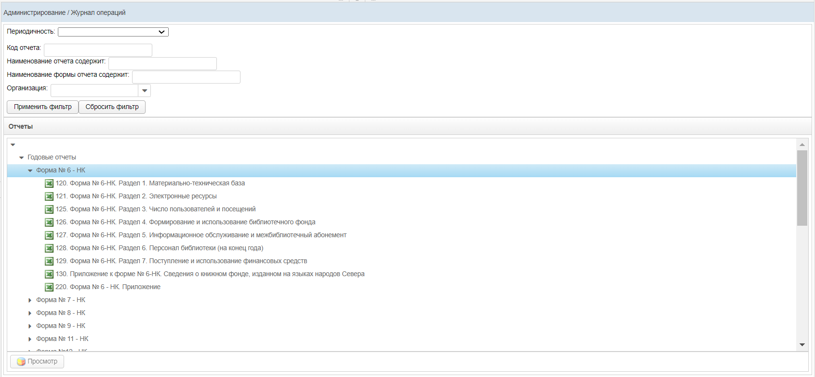
Рисунок 36 – Журнал операций. Отчеты
      - Поиск отчета
В системе предусмотрена возможность отфильтровать список отчетов для просмотра журнала операций. В верхней части окна Администрирование/Журнал Операций расположена панель фильтров (Рисунок 37;
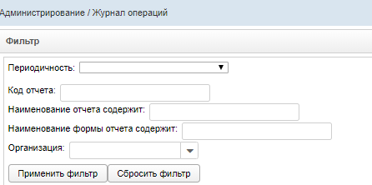
Рисунок 37 – Фильтр отчетов журнала операций
- укажите необходимые параметры фильтрации (как по отдельности, так и в любой комбинации):
- «Периодичность» − выберите значение из выпадающего списка;
- «Код отчета» − идентификатор отчета в БД системы;
- «Наименование отчета содержит» − вручную введите наименование отчета или его часть;
- «Наименовании формы отчета содержит» − вручную введите наименование формы или ее часть;
- «Организация» − выберите значение из выпадающего списка.
- нажмите на кнопку . В области Отчеты отобразятся только попавшие в фильтр отчеты;
- чтобы сбросить условия фильтрации и отобразить список всех отчетов, нажмите на кнопку .
      - Просмотр операций отчета
Чтобы просмотреть журнал операций для отчета, выполните следующие действия:
- при необходимости, осуществите поиск отчета (см. раздел 4.4.4.1 Поиск отчета настоящего Руководства);
- перейдите в область Отчеты (Рисунок 36);
- выберите строку, содержащую необходимый отчет;
- нажмите на кнопку . В результате откроется форма Журнал операций, интерфейс которой представлен на рисунке 38 (вкладка Журнал статусов). Чтобы закрыть окно, нажмите на кнопку или .
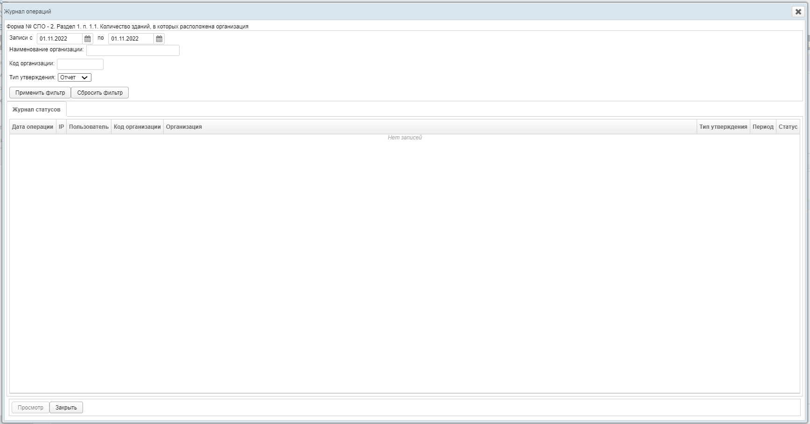
Рисунок 38 – Журнал операций. Журнал статусов
Чтобы отфильтровать операции в журнале за определенный период, выполните следующие действия:
- укажите параметры фильтрации в полях «Записи с» и «Записи по» (введите даты вручную или выберите их при помощи интерактивного календаря), Наименование организации, Код организации и/или Тип утверждения (выбрать значение из выпадающего списка);
- нажмите на кнопку . В таблице операций отобразятся только попавшие в фильтр события;
- чтобы сбросить условия фильтрации, нажмите на кнопку .
В таблице Журнал статусов представлены следующие сведения (каждая строка – это определенная операция с отчетом):
- «Дата операции» (со временем);
- «IP» − адрес пользователя, совершившего изменение;
- «Пользователь»;
- «Код организации»;
- «Организация»;
- «Тип утверждения»;
- «Период»;
- «Статус».
Чтобы отсортировать данные в таблице по любому столбцу, щелкните мышью на соответствующий заголовок. Для изменения направления сортировки щелкните на заголовок столбца ещё раз. Сортировка возможна как среди текстовых, так и среди числовых данных.
Записи отчетов в таблице отображаются постранично (20 записей на одной странице). Для перехода между страницами предназначена панель навигации . Кнопки и обеспечивают постраничный переход вперед и назад, а кнопки и – в конец и начало списка соответственно. Для перехода на конкретную страницу введите её номер в текстовом поле панели, после чего нажмите на клавишу Enter.
Чтобы просмотреть отчет, выберите его в таблице, после чего нажмите на кнопку . В результате данной операции указанный отчет будет открыт в режиме «чтение» в новой вкладке браузера.
    - Ввод данных
      - Структура меню
В системе предусмотрена возможность администрирования структуры пунктов меню отчетов одновременно как для заполняемых вручную отчетов, так и для соответствующих им сводным отчетам. Пункты меню отчетов необходимы для структуризации групп отчетов по какому-либо определенному признаку.
Чтобы перейти в настройку пунктов меню отчетов, в системном меню выберите раздел , а затем выберите пункт Администрирование −> Ввод данных −> Структура меню. В результате откроется форма Администрирование / Структура меню, интерфейс которой представлен на рисунке 39.
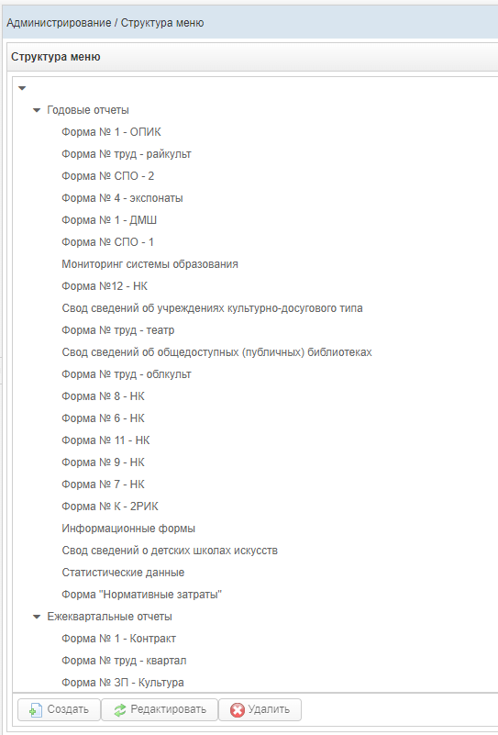
Рисунок 39 – Структура меню
Чтобы создать новый пункт меню отчетов, выполните следующие действия:
- щелкните левой клавишей мыши на новый или существующий родительский элемент дерева: корневой (самый верхний и пустой) либо промежуточный;
- нажмите на кнопку . В результате откроется форма «Пункт меню», интерфейс которой представлен на рисунке 40. Чтобы закрыть окно, нажмите на кнопку ;
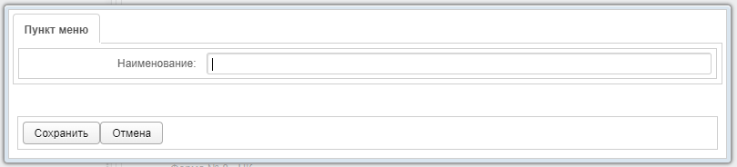
Рисунок 40 – Создание / редактирование пункта меню
Примечание. Структура меню спроектирована таким образом, что ссылки на отчеты являются конечными элементами иерархического дерева. Таким образом, если в пункте меню присутствуют какие-либо отчеты, то такой пункт не может стать родительским. Следовательно, кнопка 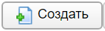 для него будет неактивна.
Количество уровней вложенности в системе не ограничено.
- введите Наименование пункта меню отчетов в соответствующем поле;
- нажмите на кнопку . Новый пункт меню будет добавлен в систему для дальнейшей настройки отчетов и сводов.
Чтобы изменить название существующего пункта меню отчетов, выполните следующие действия:
- щелкните левой клавишей мыши на требуемый пункт меню отчетов;
- нажмите на кнопку . В результате откроется форма «Пункт меню», интерфейс которой представлен на рисунке 40. Чтобы закрыть окно, нажмите на кнопку ;
- в поле «Наименование» измените название пункта меню;
- нажмите на кнопку . Пункт меню будет изменен.
Чтобы удалить существующий пункт меню, выполните следующие действия (удаление необходимо производить последовательно, начиная с дочернего элемента иерархического дерева):
- щелкните левой клавишей мыши на требуемый пункт меню;
- нажмите на кнопку . В результате данной операции автоматически появится форма подтверждения удаления записи. Для согласия нажмите на кнопку Да, а для отказа – на кнопку Нет соответственно.
Примечание. Структура меню подразумевает, что ссылки на отчеты являются конечными элементами иерархического дерева. Таким образом, если в пункте меню присутствуют какие-либо отчеты, то такой пункт будет запрещено удалять. Следовательно, кнопка для него будет неактивна.
      - Отчеты
В системе предусмотрена возможность настроить шаблоны отчетов для их отображения в модуле Ввод данных, чтобы впоследствии осуществлять сбор статистической информации от пользователей и принимать управленческие решения в курирующем ведомстве.
Чтобы перейти в настройку отчетов, в системном меню выберите раздел , а затем выберите пункт Ввод данных −> Отчеты. В результате откроется форма Администрирование /Отчеты, интерфейс которой представлен на рисунке 41.
Иерархическое дерево отчетов будет выглядеть идентично ранее созданной структуре меню (см. раздел 4.4.2).
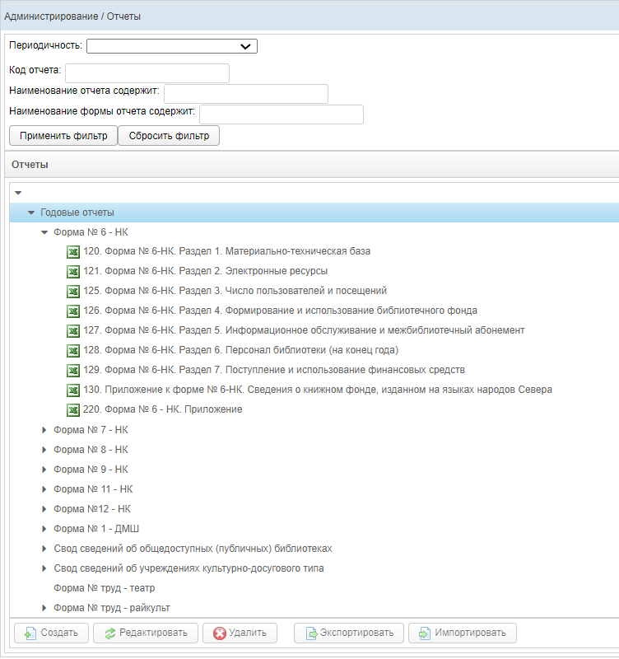
Рисунок 41 – Отчеты
        - Поиск отчета
В системе предусмотрена возможность отфильтровать список отчетов. Чтобы изменить условия фильтрации, воспользуйтесь фильтрами в верхней части окна Администрирование/Отчеты (Рисунок 42);
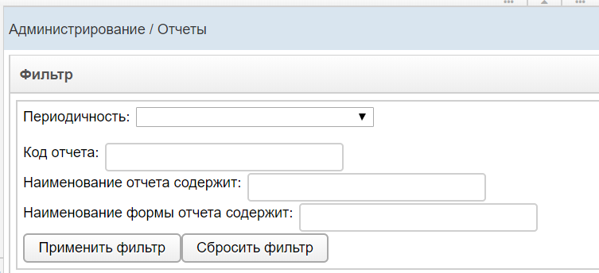
Рисунок 42 – Фильтр отчетов
- укажите необходимые параметры фильтрации (как по отдельности, так и в любой комбинации):
- «Периодичность» − выберите значение из выпадающего списка;
- «Код отчета» − идентификатор отчета в БД системы;
- «Наименование отчета содержит» − вручную введите наименование отчета или его часть;
- «Наименование формы отчета содержит» − вручную введите наименование формы или его часть.
- нажмите на кнопку . В области Отчеты отобразятся только попавшие в фильтр отчеты;
- чтобы сбросить условия фильтрации и отобразить список всех отчетов, нажмите на кнопку .
        - Создание отчета
Чтобы создать новый отчет, выполните следующие действия:
- в области Отчеты (Рисунок 41) выберите требуемый пункт меню;
Примечание. Структура меню подразумевает, что ссылки на отчеты являются конечными элементами иерархического дерева. Таким образом, кнопка будет активна только для конечных дочерних пунктов меню.
Настройка пунктов меню системы описана в разделе. 4.4.5.1 Структура меню настоящего Руководства.
- нажмите на кнопку . В результате откроется форма «Добавить отчет», интерфейс которой представлен на рисунке 43 (вкладка Общие сведения). Чтобы закрыть окно, нажмите на кнопку или ;
- нажмите на кнопку для выгрузки текущего шаблона на компьютер. Кнопка станет активной после заполнения всех обязательных полей.
- для просмотра текущего шаблона без загрузки нажмите на кнопку . В результате данной операции шаблон откроется в новой вкладке в формате *.xls. Кнопка станет активной после заполнения всех обязательных полей.
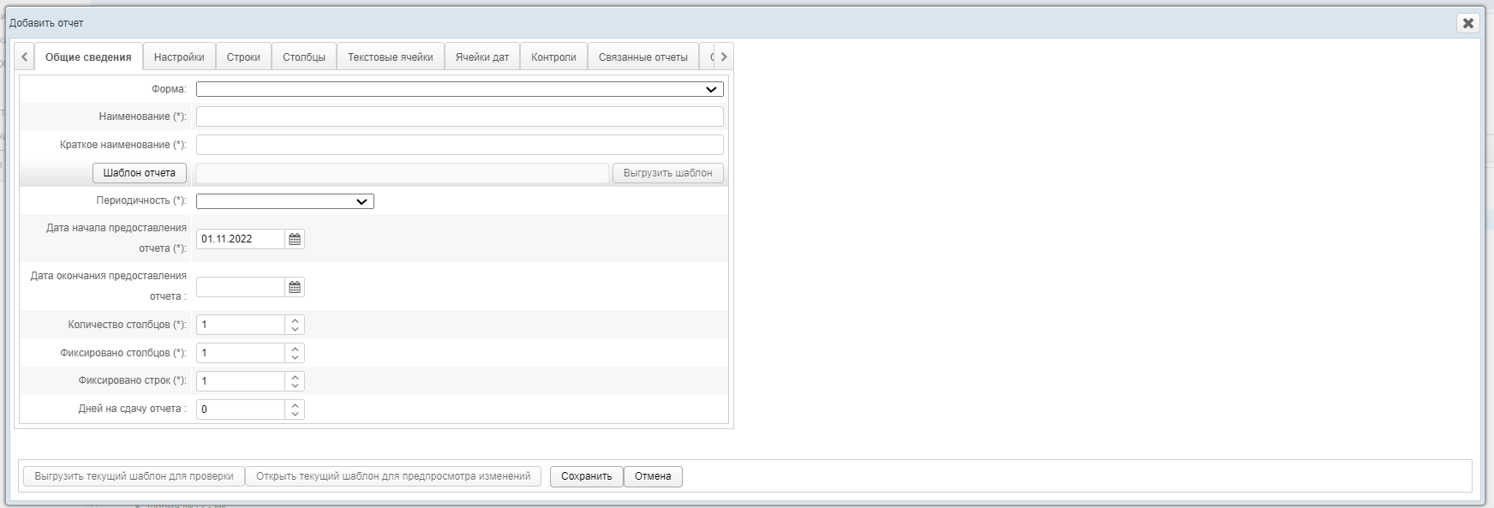
Рисунок 43 – Форма «Добавить отчет». Вкладка «Общие сведения»
Примечание. Для корректного отображения данных отчета необходимо заполнять его только шрифтами Arial и Tahoma.
- на вкладке «Общие сведения» заполните следующие поля:
- «Форма»;
- «Наименование»;
- «Краткое наименование» (не более 50 символов);
- «Шаблон отчета»:
- нажмите на кнопку .
- в диалоговом окне выберите файл шаблона отчета в формате *.xls или *.xlsx.
- нажмите на кнопку Открыть. В результате данной операции шаблон будет загружен в систему, о чем будет свидетельствовать соответствующее сообщение. В поле «Шаблон отчета» отобразится имя документа на сервере, которое будет включать в себя наименование загружаемого файла, дату и время загрузки.
- «Периодичность» (выберите значение из выпадающего списка);
- «Дата начала предоставления отчета» (введите дату вручную или выберите её при помощи интерактивного календаря);
- «Дата окончания предоставления отчета» (введите дату вручную или выберите её при помощи интерактивного календаря);
- «Количество столбцов» (вручную или при помощи поля типа «счетчик» введите количество столбцов, необходимых для описания строк отчета);
- «Фиксировано столбцов» (вручную или при помощи поля типа «счетчик» введите количество строго закрепленных слева столбцов, т.е. столбцов, являющихся неизменяемыми заголовками в отчете и постоянно отображаемые при прокрутке);
- «Фиксировано строк» (вручную или при помощи поля типа «счетчик» введите количество строго закрепленных сверху строк, т.е. строк, являющихся неизменяемыми заголовками в отчете и постоянно отображаемые при прокрутке);
- «Дней на сдачу отчета» (вручную или при помощи поля типа «счетчик» введите количество дней, в течение которых пользователям будет разрешено сдать отчет, после чего отчет получит статус Не предоставлен).
Примечание. Символ (*) обозначает признак обязательного заполнения поля.
Описание операций по формированию файла шаблона отчета приведено в разделе 4.5.
Чтобы экспортировать файл шаблона отчета, нажмите на кнопку . В результате данной операции будет сформирован и загружен в браузер файл отчета в формате *.xls, открыть который возможно в ПО MS Office Excel (или аналог).
Параметры с отметками (прикрепление скана, выгрузка xml, массовое утверждение и т.д.) доступны только при включении Суперадминистратором соответствующих настроек.
- на вкладке Настройки (Рисунок 44) нужно отметить те функции, которые требуются для создаваемого отчета.
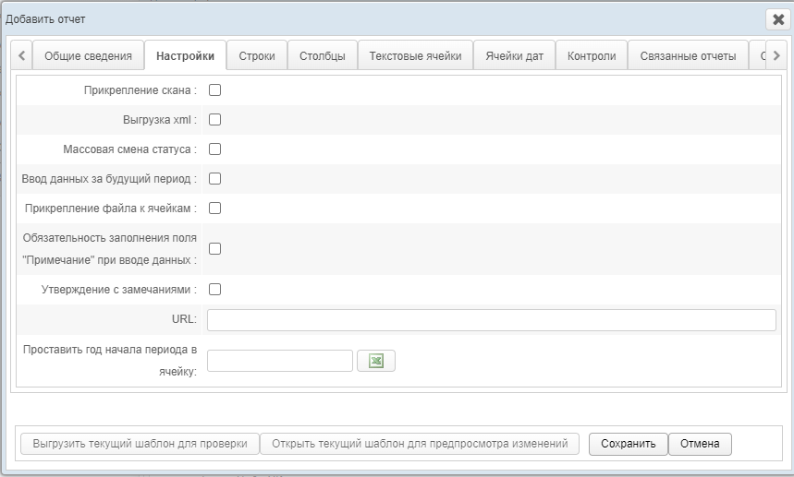
Рисунок 44 – Форма «Добавить отчет». Вкладка «Настройки»
- «Прикрепление скана» − поставьте галочку для запроса прикрепления скана при отправке пользователями отчета и обязательного его прикрепления;
- «Выгрузка xml» − поставьте галочку, если необходимо выгружать отчеты в формате xml;
- «Массовая смена статуса» − поставьте галочку, если необходимо массово утверждать отчеты;
- «Ввод данных за будущий период» − поставьте галочку, если необходима возможность ввода данных за будущий период;
- «Прикрепление файла к ячейкам» − поставьте галочку для возможности добавления пользователями файлов к ячейкам;
Примечание. Добавление признака прикрепление файла к ячейкам доступно под ролью суперадминистратора. Данная функция работает для ячеек с текстовым форматом.
- «Обязательность заполнения поля «Примечание» при вводе данных» − поставьте галочку для проверки обязательного заполнения поля «Примечание» при отправке пользователями отчета;
- «Утверждение с замечаниями» − поставьте галочку для возможности проставления куратором статуса «Принят с замечанием» отчету;
- «URL» − пропишите URL системы;
- «Проставить год начала периода в ячейку» − с помощью кнопки перейдите в окно выбора ячейки, выберите ячейку в шаблоне, в которую требуется проставлять год отчета, и нажмите "Добавить".
На вкладке «Строки» (Рисунок 45) требуется отобразить все строки будущего отчета, не входящие в заголовок. Количество полей «Наименование», необходимых для описания строк отчета, задается в поле «Количество столбцов». Назначить ответственных за ввод данных от организации, а также пользователей с правами «Право утверждать строки» за утверждение конкретных строк отчета. Рекомендуется заполнять строки строго в той же последовательности, как они расположены в отчете. Описание операций:
- чтобы автоматически перенести все строки из шаблона отчета, нажмите на кнопку . При положительном результате считывания появится сообщение об успешной загрузке, а все значимые строки шаблона отобразятся в таблице на текущей форме.
Примечание. При повторном считывании строк из шаблона автоматически появится информационное сообщение, информирующее о том, что все ранее введенные строки будут удалены и считаны вновь, и что ранее введенные пользователями данные отчета будут потеряны (при их существовании). Для согласия нажмите на кнопку Да, а для отказа – на кнопку Нет соответственно.
Если кнопка Считать из Excel неактивна, загрузите корректный шаблон отчета (см. выше).
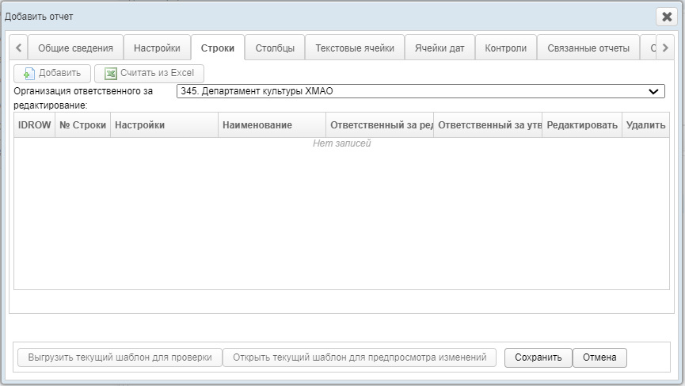
Рисунок 45 – Форма «Добавить отчет». Вкладка «Строки»
- чтобы вручную добавить новую строку, нажмите на кнопку . В результате в таблице появится новая строка формата. Здесь укажите номер строки, а в настройках, при необходимости, укажите отметку об уточнении, будет ли являться эта строка подотчетом или подитогом. При наличии подытога в подотчете в строке подытоги будет отображаться сумма подстрок текущей строки. При размножении строки (добавлении строки с таким же форматом) будет считаться автосумма;
- после этого введите наименование (одно или несколько, в зависимости от значения поля «Количество столбцов», определенного на ш. ).
Если имеется необходимость заполнять отчет одновременно несколькими пользователями выберите из раскрывающегося списка ответственного за редактирование (для выбранной организации) данной строки, а также ответственного за утверждение. Для сохранения строки нажмите на кнопку , а для отмены – на кнопку соответственно.
- чтобы отредактировать существующую строку, нажмите на кнопку напротив требуемой записи. Процедура редактирования данных аналогична добавлению строки (см. выше);
- чтобы удалить существующую строку, нажмите на кнопку напротив требуемой записи. В результате данной операции автоматически появится форма подтверждения удаления. Для согласия нажмите на кнопку «Да», а для отказа – на кнопку «Нет» соответственно.
Примечание. Колонки «Ответственный за редактирование» и «Ответственный за утверждение» будут доступны только в случае включения необходимой настройки Суперадминистратором.
В полях будут доступны только те пользователи, у которых соблюдены два условия:
1. Назначено право "Право утверждать строки";
2. Разрешен доступ к данному отчету.
- на вкладке «Столбцы» (Рисунок 46) требуется указать все столбцы будущего отчета, не входящие в заголовок. Рекомендуется заполнять столбцы строго в той же последовательности, как они расположены в отчете. Описание операций:
- чтобы автоматически перенести все столбцы из шаблона отчета, нажмите на кнопку . При положительном результате считывания появится сообщение об успешной загрузке, а все значимые строки шаблона отобразятся в таблице на текущей форме;
Примечание. При повторном считывании столбцов из шаблона автоматически появится информационное сообщение, информирующее о том, что все ранее введенные колонки будут удалены и считаны вновь, и что ранее введенные пользователями данные отчета будут потеряны (при их существовании). Для согласия нажмите на кнопку Да, а для отказа – на кнопку Нет соответственно.
Если кнопка Считать из Excel неактивна, загрузите корректный шаблон отчета (см. выше).
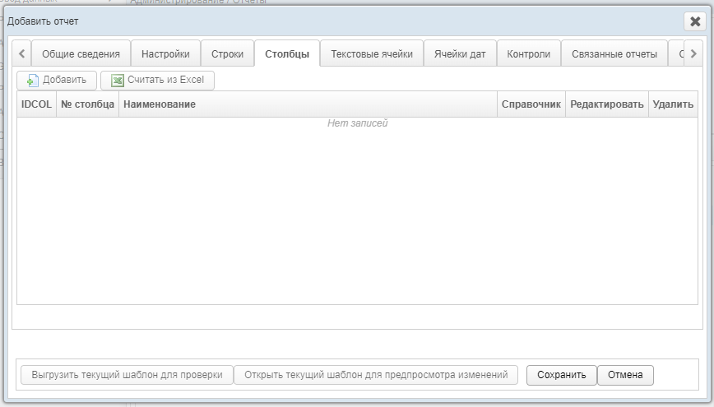
Рисунок 46 – Форма «Добавить отчет». Вкладка «Столбцы»
- чтобы вручную добавить новый элемент (столбец), нажмите на кнопку . В результате в таблице появится новая строка формата . Здесь укажите номер столбца, а также введите наименование. Для сохранения строки нажмите на кнопку , а для отмены – на кнопку соответственно.
- чтобы отредактировать существующий элемент, нажмите на кнопку напротив требуемой записи. Процедура редактирования данных аналогична добавлению столбца (см. выше).
- чтобы удалить существующий элемент, нажмите на кнопку напротив требуемой записи. В результате данной операции автоматически появится форма подтверждения удаления. Для согласия нажмите на кнопку «Да», а для отказа – на кнопку «Нет» соответственно.
В системе предусмотрена возможность администрирования динамических справочников. Данный функционал дает пользователям возможность заполнять столбцы отчетов строго определенными значениями. Чтобы назначить столбцу возможность выбора значений из справочника, выполните следующие действия:
- нажмите на кнопку напротив требуемой записи. В результате появится строка редактирования данных столбца;
- нажмите на кнопку . В результате откроется форма «Привязать справочник», интерфейс которой представлен на рисунке 47. Чтобы закрыть окно, нажмите на кнопку или ;
- если требуется подключить существующий справочник, выберите его в левом верхнем выпадающем списке. Предусмотрена возможность ввода наименования и последующего выбора необходимого справочника из списка.
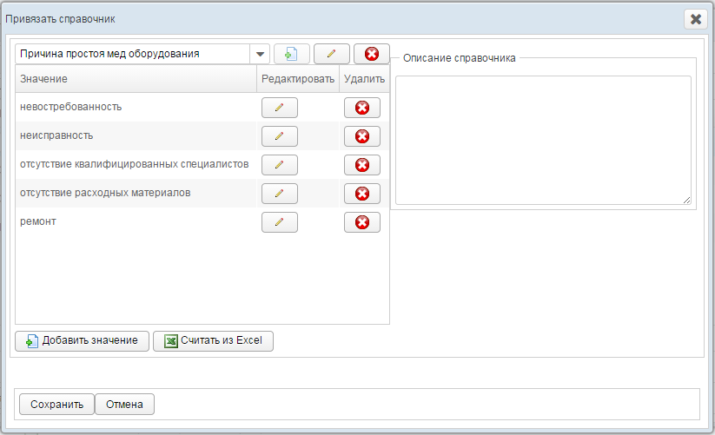
Рисунок 47 – Форма «Привязать справочник»
- если требуется создать новый справочник, выполните следующие действия:
- в левом верхнем выпадающем списке введите уникальное наименование для нового справочника;
- нажмите на кнопку . Справочник будет добавлен в систему.
- на панели «Описание справочника» укажите сведения о справочнике (при необходимости);
- чтобы изменить наименование справочника, выполните следующие действия:
- нажмите на кнопку , расположенную напротив выпадающего списка справочников;
- отредактируйте наименование справочника;
- для сохранения изменений нажмите на кнопку , а для отмены – на кнопку соответственно;
- чтобы удалить выбранный справочник, нажмите на кнопку , расположенную напротив выпадающего списка справочников. В результате данной операции автоматически появится форма подтверждения удаления. Для согласия нажмите на кнопку «Да», а для отказа – на кнопку «Нет» соответственно.
- чтобы добавить в справочник значения из файла формата *.xls, выполните следующие действия:
- нажмите на кнопку ;
- в диалоговом окне выберите файл шаблона справочника в формате *.xls или *.xlsx;
- нажмите на кнопку «Открыть». В результате данной операции в указанный справочник системы автоматически будут записаны все элементы (строки) из первого столбца документа, о чем будет свидетельствовать соответствующее сообщение.
Примечание. При повторном считывании элементов из шаблона автоматически появится информационное сообщение, информирующее о том, что все ранее введенные строки справочника будут удалены и считаны вновь. Для согласия нажмите на кнопку Да, а для отказа – на кнопку Нет соответственно.
- чтобы вручную добавить новое значение в справочник, нажмите на кнопку . В результате в таблице появится новая строка формата . Здесь укажите значение справочника. Для сохранения нажмите на кнопку , а для отмены – на кнопку соответственно;
- убедитесь в наличии и корректности всех элементов справочника;
- чтобы отредактировать существующий элемент справочника, нажмите на кнопку напротив требуемой записи. Процедура редактирования данных аналогична добавлению элемента (см. выше);
- чтобы удалить существующий элемент справочника, нажмите на кнопку напротив требуемой записи. В результате данной операции автоматически появится форма подтверждения удаления. Для согласия нажмите на кнопку «Да», а для отказа – на кнопку «Нет» соответственно;
- чтобы привязать справочник к столбцу, нажмите на кнопку , а затем – на кнопку для ранее выбранного элемента. В результате на вкладке Столбцы кнопка выбора справочника для указанного столбца будет иметь темную рамку;
- на вкладке Текстовые ячейки (Рисунок 48) требуется задать возможность ввода текстовых данных для требуемых ячеек отчета. Описание операций:
- чтобы сделать ячейку текстовой, поставьте галочку в поле, расположенном на пересечении необходимой строки и столбца. В противном случае (при отсутствии галочки), пользователю будет предоставлена возможность вводить только числовые данные в указанную ячейку, но при условии, что ввод данных не запрещен файлом шаблона.
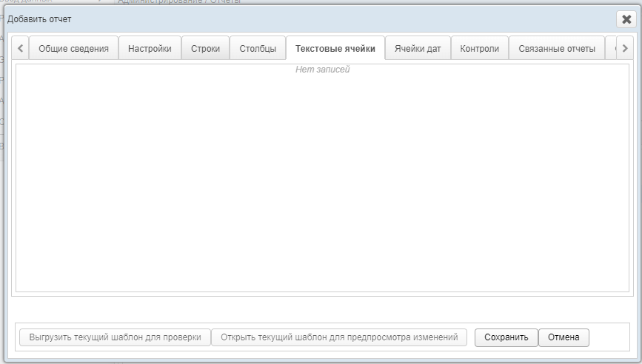
Рисунок 48 – Форма «Добавить отчет». Вкладка «Текстовые ячейки»
Внимание! После добавления динамического справочника к столбцу (см. ш. ) потребуется обязательно установить признак «текстовая ячейка» всем ячейкам столбца, для которых предполагается выбор значения из справочника.
Это необходимо для того, чтобы данные в таких ячейках корректно обрабатывались в соответствующем Своде.
- на вкладке «Ячейки дат» требуется задать возможность ввода данных в формате дат для требуемых ячеек отчета. Операции на данной вкладке идентичны операциям на вкладке «Текстовые ячейки»;
- вкладка «Контроли» (Рисунок 50) предназначена для осуществления настроек межформенного, внутриформенного и межпериодного контроля отчетов системы. Здесь предусмотрена возможность вручную задать стандартные математические формулы-связки между текущим отчетом и одним или несколькими сторонними отчетами. Следует обязательно учитывать факт того, что отчеты должны иметь одинаковый период и дату предоставления.
В системе выделены три вида контролей:
- Внутриформенный – осуществляет проверку данных внутри одной таблицы;
- Межформенный – осуществляет проверку между двумя любыми таблицами;
- Межпериодный – осуществляет проверку конкретной ячейки с предыдущим отчетным периодом;
Для добавления контролей предусмотрено два способа:
- первый способ:
- нажмите на кнопку ;
- в окне Выгрузки файла выберите файл для загрузки Контролей (допустимым форматом для загрузки являются файлы формата *.xls или аналог);
Таблица с контролями должна быть заполнена с 1-ой ячейки листа (пересечение 1-ой строки и 1-го столбца). Синтаксис контролей в файле должен быть корректным.
- после выбора нажмите на кнопку Открыть;
- если для отчета уже были настроены контроли, то при считывании контролей из файла для данного отчета, все ранее заданные контроли будут перезаписаны новыми. Появится сообщение, представленное на рисунке 49;
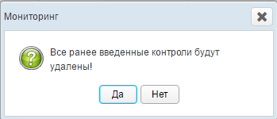
Рисунок 49 – Перезапись контролей
- второй способ:
- нажмите на кнопку . В результате в таблице контролей появится новая строка, имеющая следующий формат:

Примечание. Количество контролей для отчета не ограничено.
Операция назначения контролей применима только к содержащим числовые данные ячейкам отчетов.
Список допустимых контролей приведен в таблице 3.
- в колонке «Формула источника» нажмите на кнопку . В результате в новой вкладке браузера откроется форма, предназначенная для выбора ячеек из шаблона отчета-источника. Соответствующий пример представлен на рисунке 51;
- выберите одну либо группу смежных ячеек, выделив их при помощи мыши. Допустимо выделение следующих групп ячеек:
- выделение смежных ячеек одной строки или столбца;
- выделение нескольких смежных строк или столбцов, включая строку / столбец с итогами. При данном выделении над отчетом появляется строка для ввода цикла.
- нажмите на кнопку . Указанные ячейки отчета-источника будут добавлены в формулу контроля;
- чтобы просуммировать значения ранее выбранных ячеек отчета с другими значениями ячеек, повторите шаги выше.
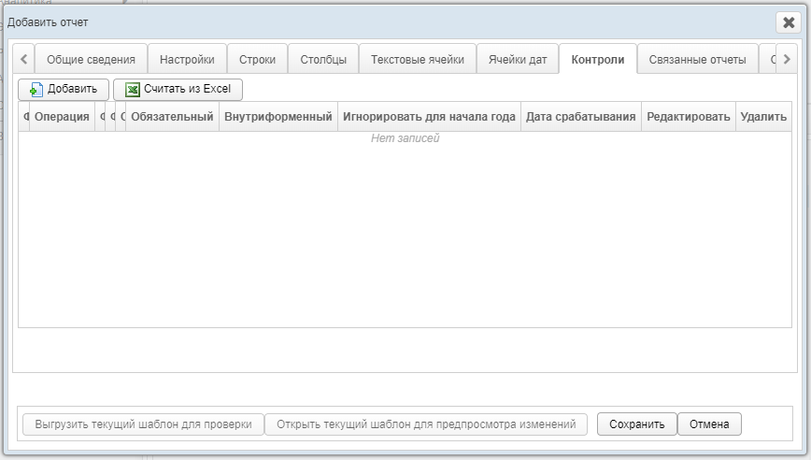
Рисунок 50 – Форма «Добавить отчет». Вкладка «Контроли»
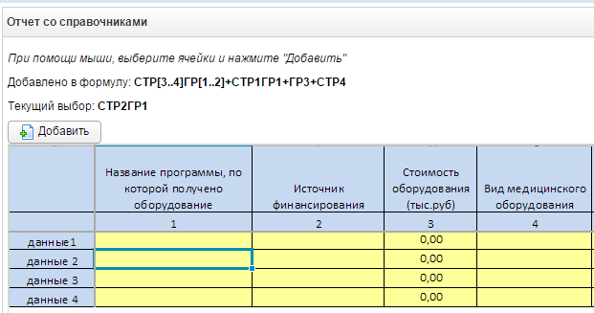
Рисунок 51 – Выбор ячеек в отчете-источнике контроля. Пример
- чтобы закрыть отчет, закройте соответствующую ему вкладку браузера. В колонке Формула источника отобразится соответствующая формула контроля;
- в колонке Операция в выпадающем списке выберите математическое отношение, предназначенное для контроля ячеек отчета-источника и одного либо нескольких отчетов-адресатов:
- «=» – оба выражения по своему значению должны быть равны;
- «<>» –выражения по своему значению должны быть не равны;
- «>» –значение первого выражения больше значения второго;
- «>=» – значение первого выражения больше либо равно значению второго;
- «<» –значение первого выражения меньше значения второго;
- «<=» – значение первого выражения меньше либо равно значению второго;
- в колонке Формула адресата нажмите на кнопку . В результате в новой вкладке браузера откроется форма, предназначенная для выбора ячеек из шаблона отчета-адресата (по умолчанию будет открыт отчет-источник);
- в выпадающем списке выберите необходимый отчет-адресат;
Примечание. Количество отчетов-адресатов не ограничено. Обязательное условие корректности и адекватности проведения контроля состоит в том, что все участвующие в контроле отчеты должны иметь один и тот же период и дату предоставления.
В формуле адресата также можно задать межпериодный контроль. Для этого перед формулой адресата необходимо проставить букву «П».
- выберите одну либо группу смежных ячеек, выделив их при помощи мыши;
- нажмите на кнопку . Указанные ячейки отчета-адресата будут добавлены в формулу контроля;
- чтобы просуммировать значения ранее выбранных ячеек отчета с другими значениями ячеек любого отчета системы, повторите шаги -;
- чтобы закрыть отчет, закройте соответствующую ему вкладку браузера. В колонке Формула адресата отобразится соответствующая формула контроля;
- в колонке Цикл необходимо описать в цикл для строк или столбцов. Например, СТР1 > СТР2 в цикле по графам ГР[1..5];
- в колонке Описание введите необходимую информацию, идентифицирующую контроль;
- далее необходимо проставить галочки в следующих колонках:
- колонка «Обязательный»: если галочка установлена, то контроль будет обязательно проверяться, в противоположном случае, то будет возможность сохранить отчет, даже если контроль не будет пройден;
- колонка «Внутриформенный»: в данной колонке устанавливается галочка в случае, если контроль осуществляется внутри одного отчета.
- для сохранения контроля нажмите на кнопку , а для отмены – на кнопку соответственно;
- чтобы отредактировать существующий контроль, нажмите на кнопку напротив требуемой записи. Процедура редактирования данных аналогична добавлению контроля (см. выше);
- чтобы удалить существующий контроль, нажмите на кнопку напротив требуемой записи. В результате данной операции автоматически появится форма подтверждения удаления. Для согласия нажмите на кнопку «Да», а для отказа – на кнопку «Нет» соответственно;
Примечание. Во время работы пользователя при наличии несоблюдения каких-либо условий в заполненных данных при отправке на проверку появится окно Список ошибок. В этом окне будут отображены формулы контролей, а также соответствующие им значения, генерирующие ошибку. Такой отчет будет отправлен на проверку в курирующее ведомство, он получит статус Не пройден контроль и будет отображен на форме «Параметры отчета».
В данной ситуации пользователю необходимо будет исправить возникшие ошибки в данных всех отчетов, участвующих в межформенном контроле.
- на вкладке связанные отчеты (Рисунок 52) требуется указать все ячейки, с которыми будет связан будущий отчет.
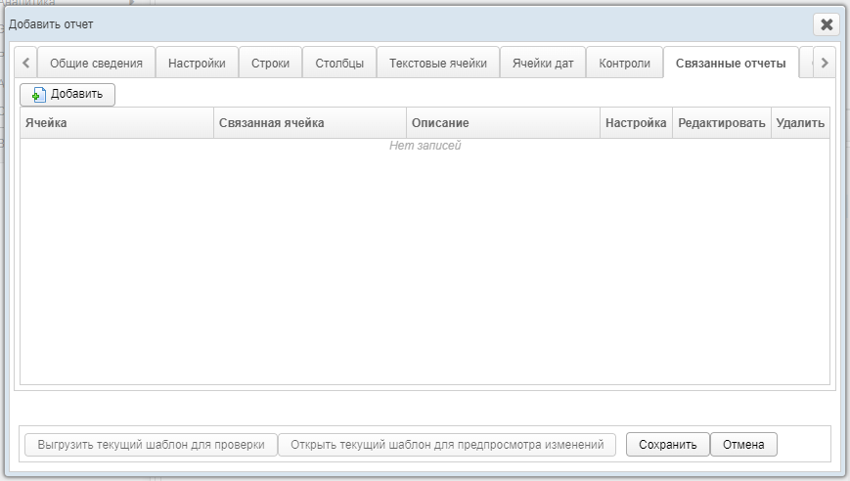
Рисунок 52 – Форма «Добавить отчет». Вкладка «Связанные отчеты»
- чтобы вручную связать ячейки, нажмите на кнопку . В результате в таблице появится новая строка формата . Здесь укажите ячейку и связанную ячейку. Для этого нажмите на кнопку . В результате в новой вкладке браузера откроется форма, предназначенная для выбора ячеек из шаблона. Добавьте описание и для сохранения нажмите на кнопку , а для отмены – на кнопку соответственно;
- чтобы отредактировать существующую строку, нажмите на кнопку напротив требуемой записи. Процедура редактирования данных аналогична добавлению строки (см. выше);
- чтобы удалить существующую строку, нажмите на кнопку напротив требуемой записи. В результате данной операции автоматически появится форма подтверждения удаления. Для согласия нажмите на кнопку «Да», а для отказа – на кнопку «Нет» соответственно;
На вкладке Справочные отчеты (Рисунок 53) для реализации добавления колонки из другого отчета в виде справочника, необходимо:
- для связки отчетов нажмите на кнопку . В результате в таблице появится новая строка формата . В поле Столбец укажите отчет, куда будут извлекаться значения. Для этого нажмите на кнопку ;
- в результате в новой вкладке браузера откроется форма, предназначенная для выбора столбца из отчета. Выделите нужный столбец левой клавишей мыши и нажмите на кнопку ;
- в поле Связанный справочный столбец укажите справочный отчет, из которого будут извлекаться значения. Для этого нажмите на кнопку ;
- в результате в новой вкладке браузера откроется форма, предназначенная для выбора столбцов. Выделите нужный столбец левой клавишей мыши и нажмите на кнопку ;
- добавьте описание и выберите настройку:
- предыдущий период – данные будут подтягиваться из выбранного связанного отчета из предыдущего периода;
- отчетный период – данные будут подтягиваться из связанного отчета текущего периода;
- отчет – данные будут подтягиваться из последнего заполненного связанного отчета. Для сохранения нажмите на кнопку , а для отмены – на кнопку соответственно.
- чтобы отредактировать существующую строку, нажмите на кнопку напротив требуемой записи. Процедура редактирования данных аналогична добавлению строки (см. выше);
- чтобы удалить существующую строку, нажмите на кнопку напротив требуемой записи. В результате данной операции автоматически появится форма подтверждения удаления. Для согласия нажмите на кнопку «Да», а для отказа – на кнопку «Нет» соответственно.
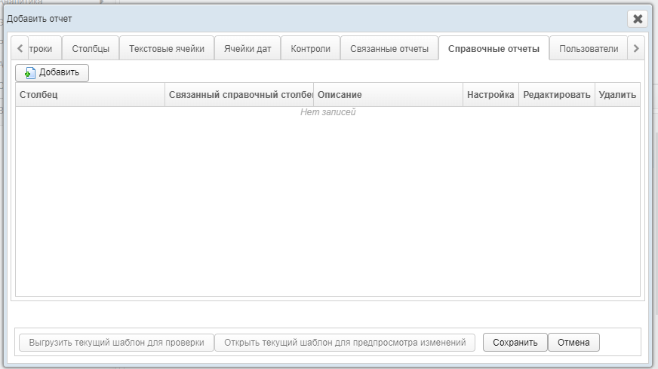
Рисунок 53– Форма «Добавить отчет». Вкладка «Справочные отчеты»
- на вкладке Пользователи (Рисунок 54) предоставьте доступ одному или нескольким пользователям для формирования отчета одним из следующих способов:
- первый способ:
- на панели Доступные пользователи щелкните левой клавишей мыши на одну или несколько учетных записей (для выбора всех пользователей поставьте галочку в соответствующей шапке таблицы);
- удерживая клавишу мыши, перенесите требуемые записи на панель Выбранные пользователи;
- отпустите клавишу мыши;
- чтобы удалить привязку пользователя, выполните описанные выше действия в противоположном направлении.
- второй способ:
- на панели Доступные пользователи щелкните левой клавишей мыши на одну или несколько учетных записей (для выбора всех пользователей поставьте галочку в соответствующей шапке таблицы);
- нажмите на кнопку . Пользователи будут перенесены на панель Выбранные пользователи;
- чтобы удалить привязку пользователей, выполните описанные выше действия в противоположном направлении (кнопка ).
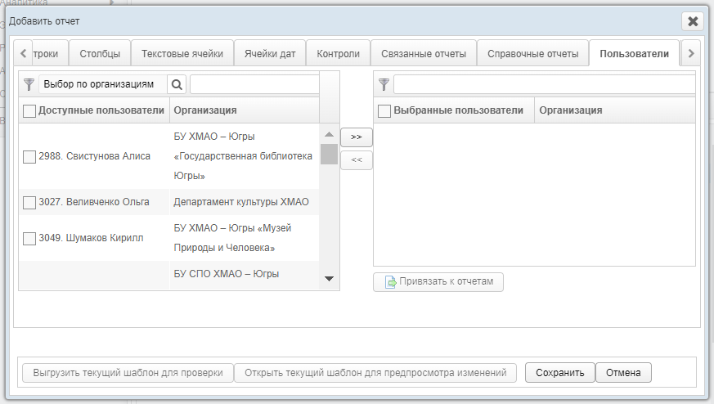
Рисунок 54 – Форма «Добавить отчет». Вкладка «Пользователи»
Примечание. В системе предусмотрена возможность фильтрации учетных записей пользователей на панелях. Для осуществления быстрого поиска в поле введите имя пользователя или его часть, для фильтрации пользователей по типам учреждений предусмотрен выпадающий список «Выбор по организациям». После задания условия поиска нажмите на клавиатуре на клавишу Enter.
- в системе предусмотрена возможность после добавления пользователей к отчету дополнительно предоставить указанным лицам доступ к прочим отчетам. Описание операций:
- на вкладке Пользователи (Рисунок 54) на панели Выбранные пользователи выберите одну или несколько учетных записей;
- нажмите на кнопку . Откроется форма «Привязать пользователей к отчетам», представленная на рисунке 55. Чтобы закрыть окно, нажмите на кнопку .
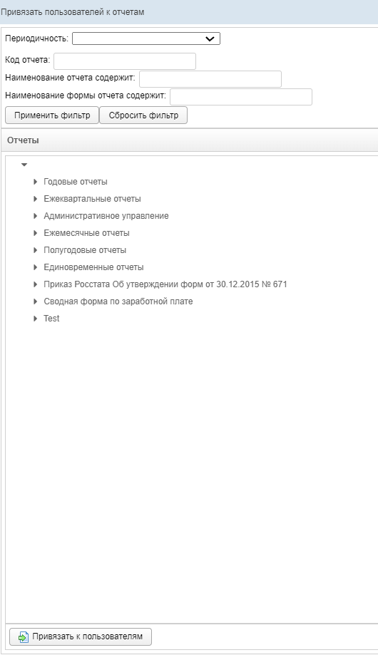
Рисунок 55 – Форма «Привязать пользователей к отчетам»
- в системе предусмотрена возможность отфильтровать отчеты (Рисунок 56);
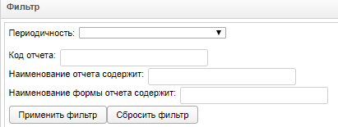
Рисунок 56 – Форма «Привязать пользователей к отчетам». Фильтр
- укажите необходимые параметры фильтрации (как по отдельности, так и в любой комбинации):
- «Периодичность» − выберите значение из выпадающего списка;
- «Код отчета» − идентификатор отчета в БД системы;
- «Наименование отчета содержит» − вручную введите наименование или его часть;
- «Наименование формы отчета содержит» − вручную введите наименование или его часть:
- нажмите на кнопку . В области Отчеты отобразятся только попавшие в фильтр записи.
- чтобы сбросить условия фильтрации и отобразить список всех отчетов, нажмите на кнопку ;
- в крайней левой колонке поставьте галочки напротив тех отчетов, которые требуется назначить пользователю;
- нажмите на кнопку . При успешном назначении отчетов появится сообщение «Пользователи привязаны».
При привязке к отчету хотя бы одного пользователя станет доступна вкладка Право на подпись (Рисунок 57). Здесь необходимо предоставить пользователям право подписывать отчет для его дальнейшей отправки на утверждение в курирующее ведомство. Операции производятся аналогично процедуре добавления пользователей.
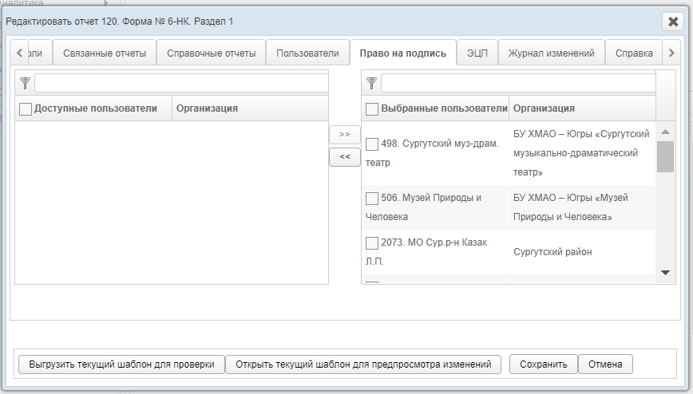
Рисунок 57 – Форма «Добавить отчет». Вкладка «Право на подпись»
Примечание. На панели Доступные пользователи представлены пользователи, имеющие право Право подписывать отчет и для которых этот отчет указан как «Отчет на подпись». Описание соответствующих операций см. в разделе 4.4.1 Пользователи настоящего Руководства.
В системе предусмотрена возможность фильтрации учетных записей пользователей на панелях. Для осуществления быстрого поиска в поле введите имя пользователя или его часть, после чего на клавиатуре нажмите на клавишу Enter.
- на вкладке «ЭЦП» введите роль владельца сертификатов (Рисунок 58);
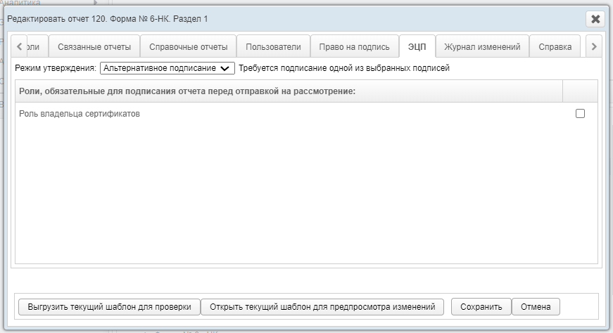
Рисунок 58 – Форма «Добавить отчет». Вкладка «ЭЦП»
- на вкладке «Журнал изменений» отображается таблица с информацией по столбцам (Рисунок 59):
- «Дата операции»;
- «IP»;
- «Пользователь»;
- «Операция»;
- «ID Объекта»;
- «Наименование»;
- «После изменения».
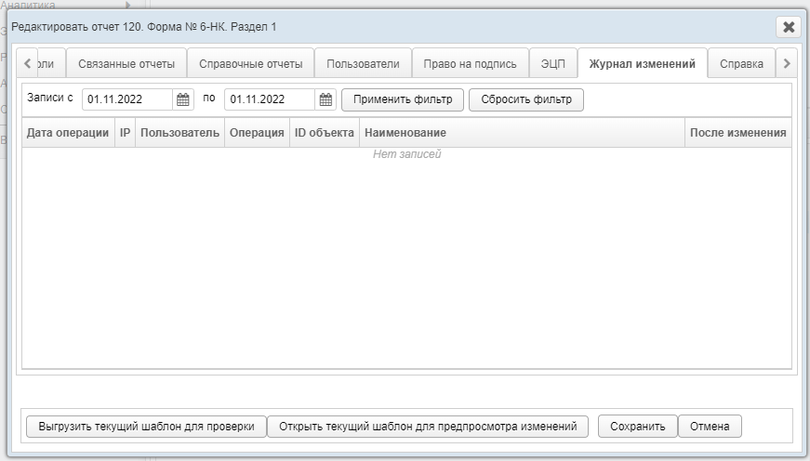
Рисунок 59 – Форма «Добавить отчет». Вкладка «Журнал изменений»
- на вкладке «Справка» (Рисунок 60) введите содержимое справки (необязательно), которое будет являться подсказкой для пользователя при заполнении данного отчета.
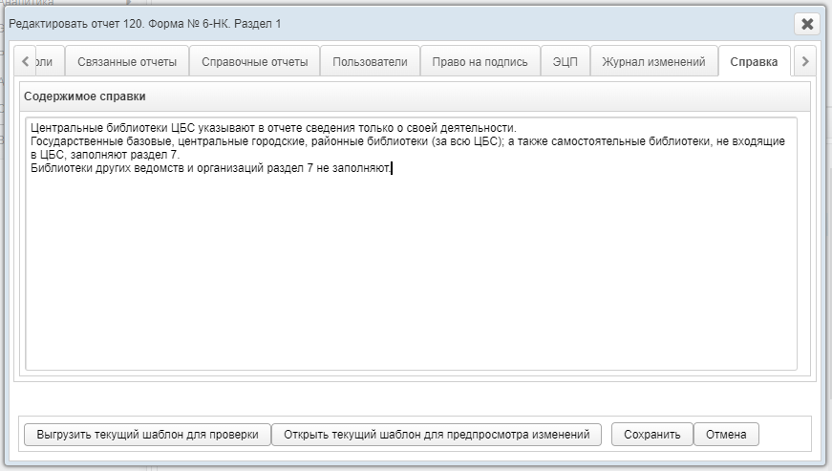
Рисунок 60 – Форма «Добавить отчет». Вкладка «Справка»
Чтобы сохранить введенные данные, нажмите на кнопку . Новый отчет будет добавлен в систему.
Примечание. В системе предусмотрено оповещение пользователей e-mail сообщениями в следующих случаях:
- назначение отчета пользователю;
- отклонение Куратором отчета пользователя;
- подключение пользователя к системе.
Оповещение приходит на электронный адрес пользователя, который указан в его параметрах.
        - Редактирование отчета
Чтобы изменить отчет, выполните следующие действия:
- при необходимости, осуществите поиск отчета (см. раздел 4.4.5.2.1 Поиск отчета настоящего Руководства);
- перейдите в область Отчеты (Рисунок 41);
- выберите строку, содержащую требуемый отчет;
- нажмите на кнопку . В результате откроется форма «Редактировать отчет» (Рисунок 61). Чтобы закрыть окно, нажмите на кнопку или ;
- заполнение данных на вкладках Общие сведения, Строки, Столбцы, Текстовые ячейки, Ячейки дат; Контроли, Пользователи, Право на подпись, Справка идентично действиям, приведённым в разделе 4.4.5.2.2 Создание отчета настоящего Руководства (если на вкладке «Общие сведения» поле «Форма» не заполнено, то поле «Наименование для проверок» будет отсутствовать);
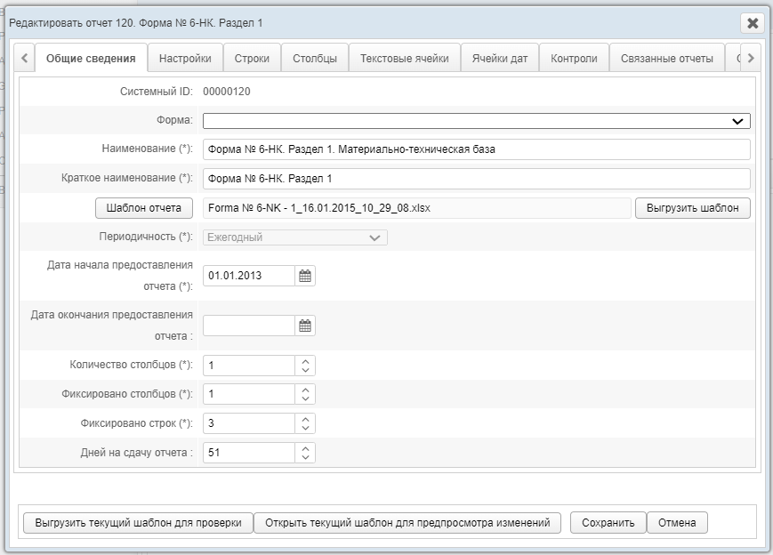
Рисунок 61 – Форма редактирования отчета
- чтобы сохранить введенные / измененные данные, нажмите на кнопку ;
- на вкладке «Журнал изменений» отображается перечень событий, произошедших в системе с текущим отчетом (например: создание, редактирование);
- чтобы отфильтровать операции в журнале за определенный период, выполните следующие действия:
- укажите параметры фильтрации в полях «Записи с» и «Записи по» (введите даты вручную или выберите их при помощи интерактивного календаря);
- нажмите на кнопку . В таблице операций отобразятся только попавшие в фильтр записи;
- чтобы сбросить условия фильтрации, нажмите на кнопку .
- в таблице представлены следующие сведения (каждая строка – это соответствующее изменение учетной записи):
- «Дата операции»;
- «IP» − адрес пользователя, совершившего изменение;
- «Пользователь» (номер СНИЛС);
- «Операция»;
- «ID» объекта (идентификатор просматриваемой учетной записи пользователя в БД);
- «Наименование отчета»;
- «После изменения» − снимок учетной записи после изменения.
- чтобы для выбранной учетной записи просмотреть её «снимок» (копию) после изменения, нажмите на кнопку в соответствующей колонке таблицы. В результате откроется форма «Просмотр состояния записи»–, на которой будут представлены данные пользователя по состоянию на выбранный момент времени. Чтобы закрыть текущее окно, нажмите на кнопку или .
        - Удаление отчета
Чтобы удалить отчет, выполните следующие действия:
- при необходимости, осуществите поиск отчета (см. раздел 4.4.5.2.1 Поиск отчета настоящего Руководства);
- перейдите в область Отчеты (Рисунок 41);
- выберите строку, содержащую требуемый отчет;
- нажмите на кнопку . В результате данной операции автоматически появится форма подтверждения удаления указанного отчета. Для согласия нажмите на кнопку «Да», а для отказа – на кнопку «Нет» соответственно.
Примечание. Отсутсвует возможность удалить отчет из системы, если по нему уже были заполнены и /или предоставлены данные от какого-либо пользователя.
        - Экспортирование отчета
Для того чтобы экспортировать отчет из системы, необходимо выполнить следующие действия:
- при необходимости, осуществите поиск отчета (см. раздел 4.4.5.2.1 Поиск отчета настоящего Руководства);
- перейдите в область Отчеты (Рисунок 41);
- выберите строку, содержащую требуемый отчет;
- нажмите . После чего отчет будет экспортирован на Ваш компьютер.
        - Импортирование отчета
Для того чтобы импортировать отчет в систему, необходимо выполнить следующие действия:
- выберите пункт меню отчетов, в который нужно импортировать;
- нажмите , найдите импортированный файл на компьютере и нажмите на «Открыть»;
- после этого у Вас откроется окно «Добавления отчета», в котором Вы сможете поменять необходимые параметры и сохранить отчет;
      - Своды
В системе предусмотрена возможность настроить группы сводных отчетов для их отображения в модуле Аналитика /Ввод данных −> Своды.
Чтобы перейти в настройку сводных отчетов, в системном меню выберите раздел , а затем выберите пункт Ввод данных −> Своды. В результате откроется форма Администрирование / Своды, интерфейс которой представлен на рисунке 62.
Иерархическое дерево сводных отчетов будет выглядеть идентично ранее созданной структуре меню.
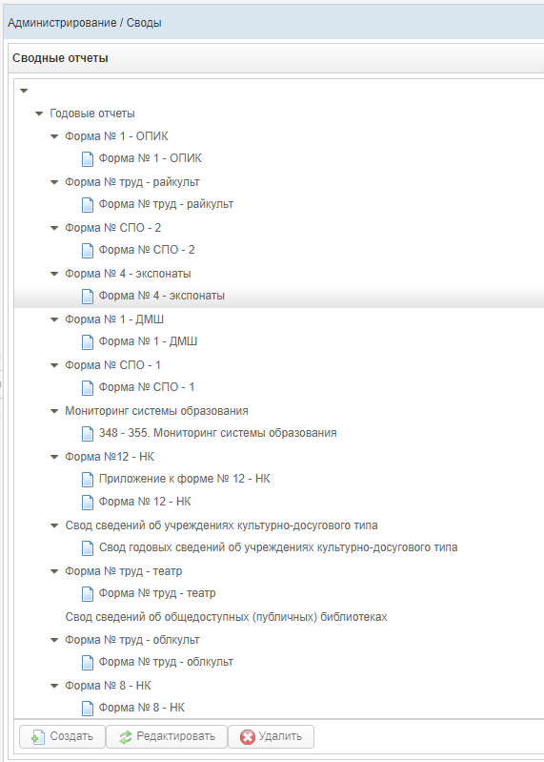
Рисунок 62 – Своды
        - Создание свода
Чтобы создать связку системы с существующим сводным отчетом, выполните следующие действия:
- выберите требуемый пункт меню. Он должен быть дочерним элементом иерархического дерева в структуре меню.
- Примечание. Структура меню подразумевает, что ссылки на сводные отчеты являются конечными элементами иерархического дерева. Таким образом, кнопка будет активна только для конечных дочерних пунктов меню.
- нажмите на кнопку . В результате откроется форма Добавить свод, интерфейс которой представлен на рисунке 63 (вкладка Пункт меню). Чтобы закрыть окно, нажмите на кнопку или .
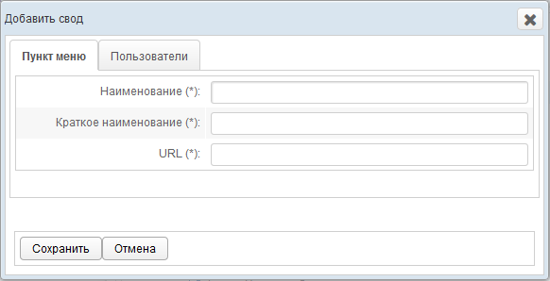
Рисунок 63 – Форма «Добавить свод». Вкладка «Пункт меню»
- на вкладке Пункт меню заполните следующие поля:
- «Наименование»;
- «Краткое наименование»;
- «URL» − полная ссылка в сети Интернет на сводный отчет.
Примечание. Сочетание символов (*) обозначает признак обязательного заполнения поля.
- на вкладке Пользователи (Рисунок 64) предоставьте доступ одному или нескольким пользователям для формирования отчета одним из следующих способов:
- первый способ:
- на панели Доступные пользователи щелкните левой клавишей мыши на необходимую учетную запись;
- удерживая клавишу мыши, перенесите необходимую запись(и) на панель Выбранные пользователи;
- отпустите клавишу мыши;
- чтобы удалить привязку пользователя, выполните описанные выше действия в противоположном направлении;
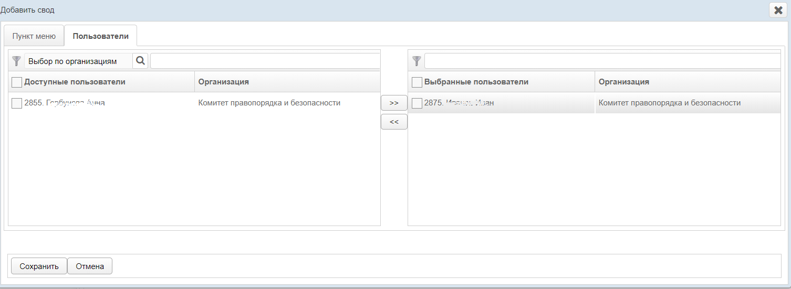
Рисунок 64 – Форма «Добавить свод». Вкладка «Пользователи»
- второй способ:
- на панели Доступные пользователи щелчком мыши выберите требуемую учетную запись;
- нажмите на кнопку . Пользователь будет перенесен на панель Выбранные пользователи;
- чтобы удалить привязку пользователя, выполните описанные выше действия в противоположном направлении (кнопка ).
- чтобы сохранить введенные данные, нажмите на кнопку . Новая ссылка на сводный отчет будет добавлена в систему.
Примечание. В системе предусмотрена возможность фильтрации учетных записей пользователей на панелях. Для осуществления быстрого поиска в поле введите имя пользователя или его часть, для фильтрации пользователей по типам учреждений предусмотрен выпадающий список «Выбор по организациям». После задания условия поиска нажмите на клавиатуре на клавишу Enter.
        - Редактирование свода
Чтобы изменить связку системы с существующим сводным отчетом, выполните следующие действия:
- выберите строку, содержащую требуемый свод;
- нажмите на кнопку . В результате откроется форма «Редактировать свод». Чтобы закрыть окно, нажмите на кнопку или ;
- заполнение данных на вкладках Пункт меню и Пользователи идентично действиям, приведённым в разделе 4.4.5.3.1 Создание свода настоящего Руководства;
- чтобы сохранить введенные / измененные данные, нажмите на кнопку . Связка со сводным отчетом будет изменена.
        - Удаление свода
Чтобы удалить ссылку на сводный отчет, выполните следующие действия:
- выберите строку, содержащую требуемый свод;
- нажмите на кнопку . В результате данной операции автоматически появится форма подтверждения удаления записи. Для согласия нажмите на кнопку «Да», а для отказа – на кнопку «Нет» соответственно.
  - Регламент формирования файла шаблона отчета
Чтобы создать новый отчет для системы (см. раздел 4.4.5.2.2 Создание отчета настоящего Руководства), необходимо предварительно сформировать соответствующий файл шаблона в формате *.xls или *.xlsx. Описание операций:
- войдите в ПО Microsoft Office Excel (или аналогичное ПО для работы с электронными таблицами формата *.xls или *.xlsx);
- сформируйте шаблон документа в виде электронной таблицы. Данную работу выполняйте только на первом листе документа.
Примечание. Настоятельно рекомендуется начинать заполнять таблицу отчета с первой ячейки (пересечение первой строки и первого столбца).
- задайте формат для ячеек, заполняемых пользователем:
- выберите одну либо группу смежных ячеек, выделив их при помощи мыши;
- вызовите окно Формат ячеек (сочетание клавиш на клавиатуре: Ctrl+1);
- установите требуемый формат, после чего нажмите на кнопку ОК.
Примечание. Ячейки, в которых будут содержаться цифры, должны иметь формат «Числовой» (не «Общий»), а для текстовых ячеек формат должен быть «Текстовый».
- задайте необходимые формулы в ячейках. Следует отметить, что при вводе формул не разрешено использовать встроенный мастер функций. Для каждой расчетной ячейки вводите соответствующие формулы только при помощи стандартных арифметических операций;
- укажите цвета для каждого типа ячеек:
- Желтый. Данные отчета будут введены в таблицу только в ячейки этого цвета (они открыты пользователю для редактирования). Разрешен ввод не только числовых данных (целых либо дробных), но и текста (для ячеек, у которых установлен признак «текстовая»);
- Белый. Ячейки данного цвета должны быть заблокированы для редактирования по следующим причинам:
- ячейки, обозначенные знаком «Х», в которых не могут существовать никакие данные на пересечении конкретного столбца и строки;
- ячейки, являющиеся заголовками строк.
- Синий. Ячейки данного цвета должны быть заблокированы для редактирования по следующим причинам:
- расчетные ячейки (суммы, проценты и т.д.), заполняются автоматически, без участия пользователя;
- ячейки, являющиеся заголовками столбцов.
- Серый. Ячейки данного цвета также заблокированы для редактирования (пояснения, разделения строк / столбцов, прочие информационные функции).
- чтобы заблокировать ячейки для редактирования, выполните следующие действия:
- выберите одну либо группу смежных ячеек, выделив их при помощи мыши;
- вызовите окно Формат ячеек (сочетание клавиш на клавиатуре: Ctrl+1);
- перейдите на вкладку Защита;
- поставьте галочку в поле Защищаемая ячейка;
- нажмите на кнопку OK.
- для корректного отображения при печати отчета в шаблоне необходимо задать следующие параметры:
- перейдите на вкладку Разметка страницы;
- вызовите окно Параметры листа;
- перейдите на вкладку Страница;
- в области Масштаб установите флажок на разместить не более чем на: 1 стр. в ширину и 1 стр. в высоту;
- нажмите кнопку ОК.
- сохраните документ со следующими параметрами:
- Формат файла: Книга Excel (*.xlsx или *.xls);
- Имя файла: по согласованию с курирующим ведомством.
Примечание. Для целей унификации ячеек рекомендуются следующие значения цветов (RGB-формат):
— Желтый: R — 255, G — 255, B — 153.
— Синий: R — 184, G — 204, B — 228.
— Белый: R — 0, G — 0, B — 0.
— Серый: R — 192, G — 192, B — 192.
Оптимальное отображение данных отчета обеспечивается за счет шрифта Verdana или Calibri размера 10-11.
Разрешено использование курсивного и полужирного начертания.
Все границы электронной таблицы должны быть обязательно выделены.
Пример документа шаблона отчета в формате *.xls приведен на рисунке ниже (Рисунок 65).
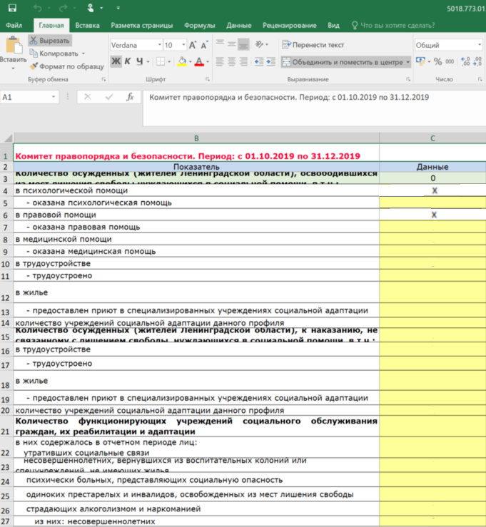
Рисунок 65 − Пример шаблона отчета в формате электронных таблиц
- Аварийные ситуации
  - Действия в случае несоблюдения условий выполнения технологического процесса, в том числе при длительных отказах технических средств
В случае несоблюдения условий технологического процесса либо при отказах технических средств персоналу, обслуживающему систему, следует обратиться в соответствующее структурное подразделение, которое отвечает за эксплуатацию программных и технических средств (службу технической поддержки).
  - Действия по восстановлению программ и / или данных при отказе носителей или обнаружении ошибок в данных
В случае возникновения какой-либо ошибки в ПО пользователю выводится соответствующее информационное сообщение.
После получения нестандартного сообщения об ошибке необходимо вернуться на предыдущую страницу (кнопка Назад (<—) в Интернет-браузере) и попытаться повторить действие, которое привело к ошибке. В случае повторного возникновения нестандартного сообщения об ошибке персоналу, обслуживающему систему, следует обратиться в соответствующее структурное подразделение, которое отвечает за эксплуатацию программных и технических средств (службу технической поддержки).
  - Действия в случаях обнаружении несанкционированного вмешательства в данные
В случае обнаружения несанкционированного вмешательства в данные персоналу, обслуживающему систему, следует обратиться в соответствующее структурное подразделение, которое отвечает за эксплуатацию технических средств (службу технической поддержки). При этом необходимо описать признаки и предполагаемый характер вмешательства, а также сообщить о перечне данных, подвергшихся вмешательству.
  - Действия в других аварийных ситуациях
Если пользователь в процессе работы превысит стандартное время ожидания, предусмотренное в ПО (15 минут бездействия сессии), то дальнейшая работа будет невозможна. В данной ситуации заново авторизуйтесь в системе (см. раздел 4.1 Аутентификация в системе настоящего Руководства).
За 20 секунд до прекращения сеанса появится информационное окно Внимание, изображенное на рисунке ниже (Рисунок 66). Чтобы не потерять данные и продолжить дальнейшую работу в системе, нажмите на кнопку 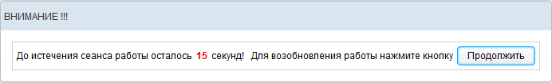 до момента истечения времени ожидания.
Рисунок 66 – Форма возобновления сеанса работы в системе
Во время работы при плохом Интернет-соединении возможен разрыв связи с сервером ПО и, соответственно, возникновение внутренней ошибки сервера (HTTP 500). В данном случае завершите сеанс работы, после чего заново авторизуйтесь в системе (см. раздел 4.1 Аутентификация в системе настоящего Руководства).
  - Служба технической поддержки системы
При обращении в службу технической поддержки необходимо указать персональные и контактные данные пользователя, описание проблемы (сообщение об ошибке) и порядок действий, приведший к возникновению ошибки.
Электронная почта: medved@hostco.ru;

Сокращения и обозначения
ID | Идентификатор (код)
Авторизация | Предоставление пользователю прав на выполнение определённых действий, а также процесс проверки (подтверждения) данных прав при попытке выполнения этих действий.
Администратор | Специалист по обслуживанию компьютерной техники, сети и программного обеспечения (баз данных и информационных систем)
ПО «МедВедь» | Программное обеспечение «Медведь. Мониторинг деятельности учреждений»
АРМ | Автоматизированное рабочее место
Аутентификация | Процедура проверки подлинности
БД | База данных
Браузер | Прикладное ПО для просмотра веб-страниц
Ведомость | Ведомость предоставления отчетов
Импорт | Загрузка данных из файла определенного формата в систему для их последующего использования
ИС | Информационная система
Курирующее ведомство | Ведомство / департамент / министерство, которое осуществляет контроль и надзор за деятельностью подведомственных учреждений
Куратор отчета | Лицо из курирующего ведомства, которое осуществляет контроль за предоставлением данных конкретного отчета от учреждений
ОС | Операционная система
ПО | Программное обеспечение
Пользователь | Лицо, участвующее в функционировании системы или использующее результаты её функционирования
Роль | Совокупность прав доступа, необходимых пользователю для выполнения конкретных функций
Свод | Сводный отчет
Система | Программно-аппаратный комплекс, предназначенный для автоматизации целенаправленной деятельности конечных пользователей, обеспечивающий (в соответствии с заложенной в него логикой обработки) возможность получения, модификации и хранения информации
Статус | Состояние отчета в конкретный момент времени
СУБД | Система управления базами данных
Учреждение | Учреждение, подведомственное курирующему ведомству
Экспорт | Выгрузка данных из системы в файл определенного формата для его последующего использования
Ячейка | Основной элемент электронной таблицы, образованный пересечением столбца и строки
Скан-копия отчета | Отсканированный вид отчета, который ранее был заполнен данными, подписан главным врачом или другим вышестоящим лицом

